SISTEM INFORMASI ARSIP SURAT MENYURAT

**(KEMENTERIAN AGAMA KOTA PAYAKUMBUH)**

**LAPORAN KERJA PRAKTEK**

Diajukan Sebagai Salah Satu Syarat Untuk Memperoleh Sarjana Teknik

Pada Jurusan Teknik Informatika

Oleh :

**MUHAMMAD RIZKY ASYARI**

**11551100704**



**FAKULTAS SAINS DAN TEKNOLOGI**

UNIVERSITAS ISLAM NEGERI SULTAN SYARIF KASIM RIAU

**PEKANBARU**

**2019**

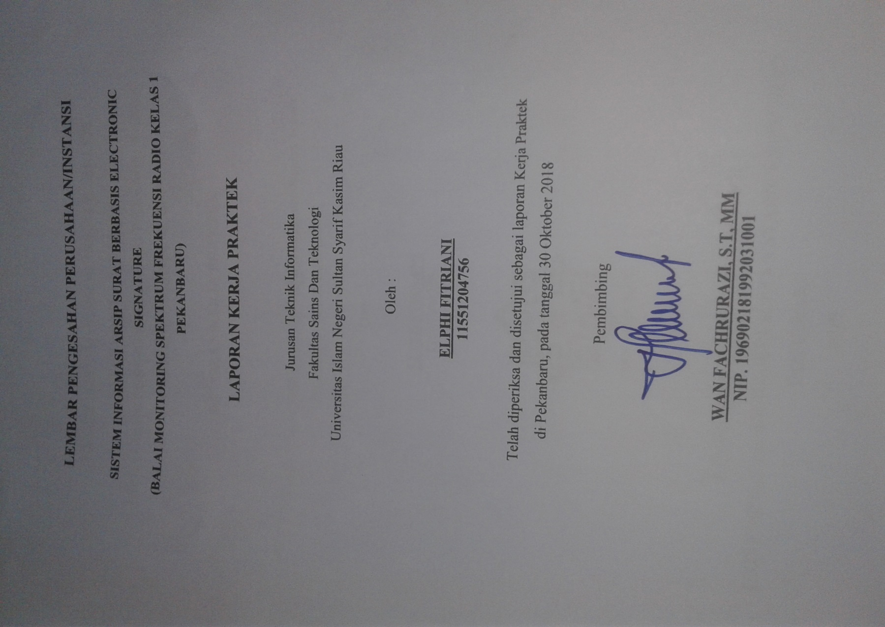

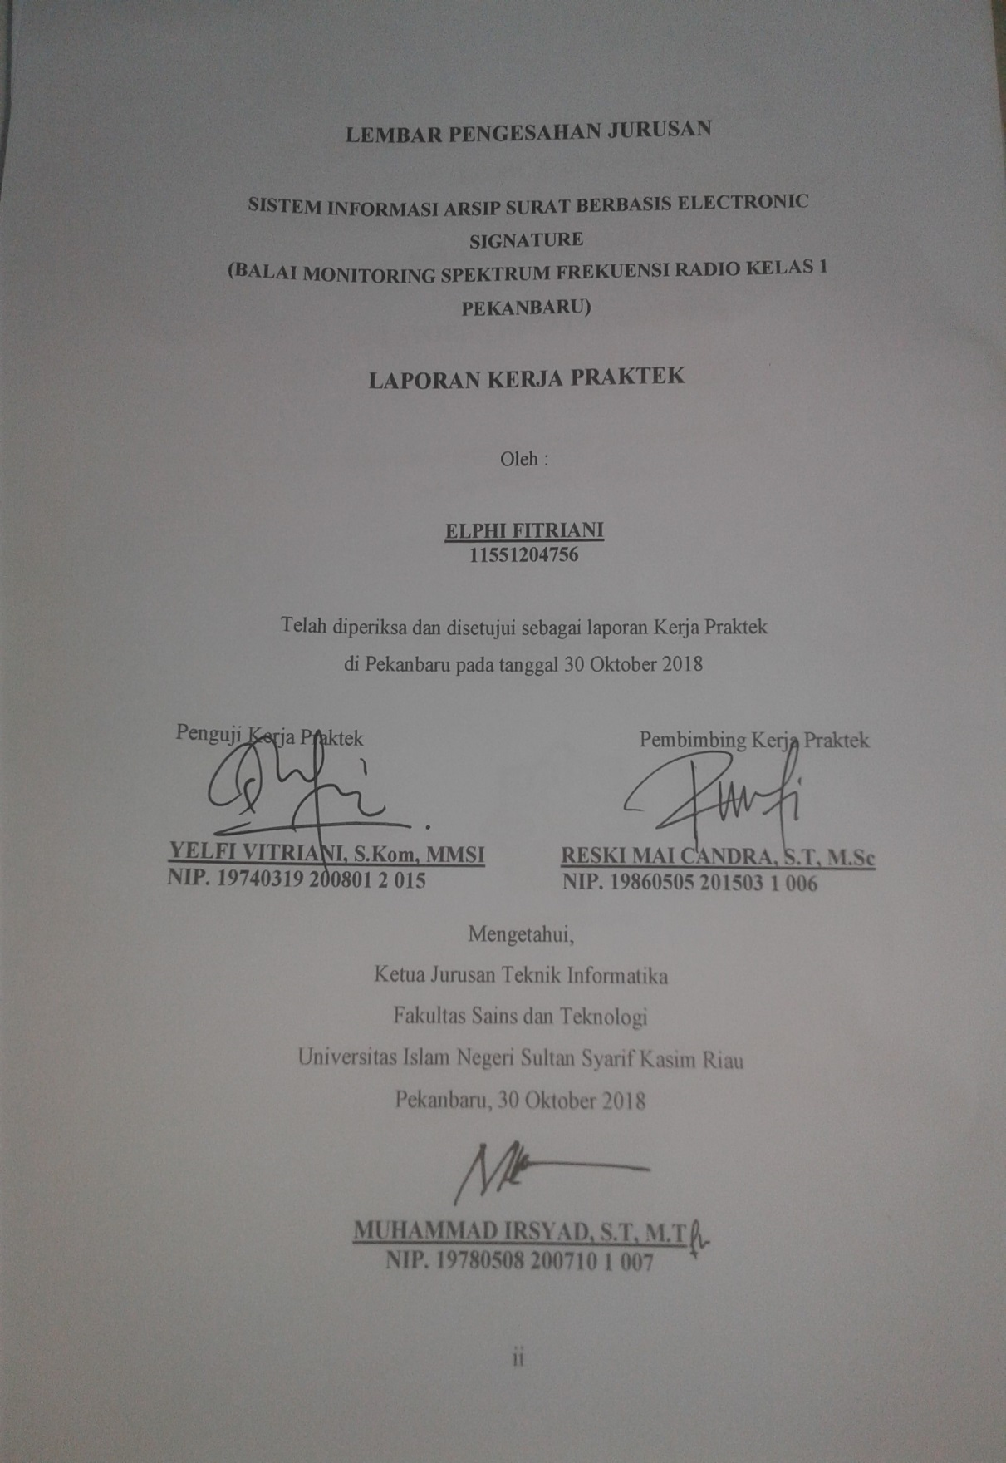

# ABSTRAK

Kementerian Agama Kota Payakumbuh merupakan Unit Pelaksana Teknik (UPT) Direktorat Jendral Pos dan Telekomunikasi yang berfungsi sebagai kepanjangan tangan dari manajemen Spektrum Frekuensi Radio Nasional yang mempunyai tugas Pengawasan, Pembinaan dan Penertiban dalam penggunaan Spektrum Frekuensi Radio di wilayah provinsi Riau. Semua hal yang akan diawasi harus memiliki surat perintah tugas. Dalam pembuatan surat menyurat masih menggunakan cara yang konvensional yaitu dengan mencatat semua data surat masuk dan surat keluar ke dalam buku agenda serta pencarian data pegawai masih dilakukan dengan mencari data satu persatu kedalam dokumen, proses ini tentunya memakan waktu yang cukup lama sehingga menjadi salah satu faktor lamanya proses pengerjaan. Dalam merancang Sistem Informasi Arsip Surat Berbasis Elektronic Signature ini penulis menggunakan metode *scrume* dengan melibatkan alat bantu seperti *flowchart, Unified Modeling Laguage* sehingga mempermudahkan dalam membangun sistem. Hasil akhir dari rancang bangun ini adalah sebuah perangkat lunak yang dapat diakses oleh pengguna sistem di Kementerian Agama Kota Payakumbuh. Hasil dari pengujian sistem ini menggunakan *Blackbox* dan *User Acceptence Test* (UAT), dari hasil pengujian blackbox sistem ini berjalan dengan baik dan sesuai dengan yang diharapkan dan dari hasil pengujian UAT yang telah dilakukan oleh pengguna sistem di Kementerian Agama Kota Payakumbuh mengatakan secara keseluruhan sistem ini mudah dipahami dan sesuai dengan yang diharapkan, akan lebih baik jika sistem ini dikembangkan lagi.

**Kata Kunci:  *Kementerian Agama Kota Payakumbuh, Sistem Informasi Arsip Surat Menyurat***

# KATA PENGANTAR



*Assalamu’alaikum wa rahmatullahi wa barakatuh.*

Segala puji bagi Allah Subhanallahu wa Ta’ala atas kemurahannya Nya penulis dapat menyelesaikan Laporan Kerja Praktek yang berjudul SISTEM INFORMASI ARSIP SURAT MENYURAT. Shalawat beriringkan salam tidak lupa penulis sampaikan kepada Nabi Besar Muhammad Shallallahu’alaihi wasallam yang telah menebarkan Ilmu nya di muka bumi sehingga membawa kita keluar dari jaman jahiliah menuju jaman yang penuh dengan Rahmat dan Karunia Allah Subhanallahu wa Ta’ala. Terselesainya laporan ini tidak lepas dari dukungan orang-orang terdekat dan keluarga penulis sehingga menjadi sebuah alasan untuk selesai tepat waktu, oleh karna itu penulis mengucapkan terima kasih banyak kepada:

1. Bapak Prof. DR. KH. Ahmad Mujahidin M.Ag selaku Rektor Universitas Islam Negeri Sultan Syarif Kasim RIAU.
2. Bapak Dr. Drs. H. Mas’ud Zein, M.Pd selaku Dekan Fakultas Sains dan Teknologi Universitas Islam Negeri Sultan Syarif Kasim RIAU.
3. Ibu Elin Haerani, S.T, M.T selaku Ketua Jurusan Teknik Informatika Fakultas Sains dan Teknologi Universitas Islam Negeri Sultan Syarif Kasim RIAU. Terima kasih kepada ibu untuk waktu serta arahan yang telah diberikan sehingga membantu penyusunan Laporan Kerja Praktek.
4. Ibu Sonya Maitarice, ST, M.S.Eng selaku koordinator Kerja Praktek Jurusan Teknik Informatika Fakultas Sains dan Teknologi Universitas Islam Negeri Sultan Syarif Kasim RIAU. Terima kasih kepada ibu untuk waktu, motivasi serta arahan yang telah diberikan sehingga membantu penyusunan Laporan Kerja Praktek ini.
5. Ibu Siti Ramadhani, S.Pd, M.Kom selaku pembimbing Kerja Praktek dari Jurusan Teknik Informatika Fakultas Sains dan Teknologi Universitas Islam Negeri Sultan Syarif Kasim RIAU. Terima kasih kepada ibu yang telah memberi ilmu, bimbingan, arahan, serta saran yang sangat berharga bagi penulis dalam membantu penyusunan laporan Kerja Praktek ini.
6. Bapak Mustafa, M.A selaku pembimbing Kerja Praktek dari Instansi yang telah memberikan kesempatan untuk melaksanakan Kerja Praktek di Kementerian Agama Kota Payakumbuh.
7. Kepada seluruh anggota keluarga terutama kedua orang tua penulis ayah handa Dasrul Fauzi, M.Pd dan ibunda Helnita, S.Pd yang tiada hentinya memberikan motivasi, semangat serta doa yang terbaik untuk penulis.
8. Teman seangkatan dan seperjuangan dari TIF F yang telah memberikan semangat serta dukungan kepada penulis dan teman-teman lainnya yang tidak dapat disebutkan satu persatu.
9. Rekan seperjuangan KP angkatan 2015 yang saling membantu dan saling mengingatkan selama masa Kerja Praktek.

Semoga laporan ini dapat bermanfaat bagi siapa pun yang membacanya. Penulis sadar masih banyak kekurangan yang terdapat pada laporan ini oleh karena itu penulis berharap bisa mendapat masukan dan saran yang membangun dari pembaca atas isi laporan ini. Kritik dan saran dapat dikirim ke email penulis yaitu [muhammad.rizky.asyari@students.uin-suska.ac.id](mailto:muhammad.rizky.asyari@students.uin-suska.ac.id). Semoga Allah SWT memberikan balasan yang setimpal atas jasa pihak-pihak yang telah membantu dalam menyelesaikan Laporan Kerja Praktek ini.

*Wassalamu’alaikum wa rahmatullahi wa barakatuh*

Pekanbaru,30 Desember 2019

Penulis

**DAFTAR ISI**

ABSTRAK i

KATA PENGANTAR ii

DAFTAR TABEL xi

DAFTAR SIMBOL xi

BAB I PENDAHULUAN 1

1.1 Latar Belakang 1

1.2 Rumusan Masalah 2

1.3 Batasan Masalah 2

1.4 Tujuan Kerja Praktek 3

1.4.1 Tujuan Umum 3

1.4.2 Tujuan Khusus 3

1.5 Waktu dan Tempat Kerja Praktek 3

1.6 Sistematika Penulisan 3

BAB II PROFIL INSTANSI 1

2.1 Gambaran Umum 1

2.2 Visi dan Misi 1

2.2.1 Visi 1

2.2.2 Misi 2

2.3 Struktur Organisasi 2

BAB III TUGAS KERJA PRAKTEK 6

3.1 Uraian Tugas Kerja Praktek 6

3.2 Analisa Permasalahan 6

3.3 Metodologi Pengerjaan 7

3.4 Jadwal Pengerjaan 7

BAB IV LANDASAN TEORI 1

4.1 Pengertian Sistem Informasi 1

4.2 Komponen Sistem Informasi 4

4.5 Surat 4

4.5.1 Fungsi Surat 5

4.5.2 Tujuan Surat 5

4.5.3 Pengertian Surat Masuk 5

4.5.4 Pengertian Surat Keluar 6

4.5.5 Prosedur Penanganan Surat Masuk 6

4.5.6 Prosedur Penanganan Surat Keluar 7

4.6 Model Pengembangan Sistem 8

4.8 Perangkat Analisa Sistem 10

4.8.1 *Use Case Diagram* 10

4.8.2 *Sequence Diagram* 10

4.8.3 *Class Diagram* 11

BAB V ANALISA DAN PERANCANGAN 1

5.1 Analisa Sistem Lama 1

5.2 Analisa Sistem Baru 3

*5.3* *Use Case Diagram* 4

5.4 *Use Case Description* 5

*5.5* *Sequence Diagram* 12

*5.6* *Database* 21

*5.7* *Class Diagram* 24

5.8 Rancangan Antarmuka 24

BAB VI IMPLEMENTASI DAN PENGUJIAN 1

6.1 Pengertian dan Tujuan Implementasi 1

6.2 Batasan Implementasi 1

6.3 Implementasi 2

6.3.1 Halaman *Form Login* 2

6.3.2 Halaman *Dashboard* 3

6.3.3 Halaman Kelola Akun 4

6.3.4 Halaman Edit Data Pengguna 5

6.3.5 Halaman Surat Masuk 5

6.3.6 Halaman *Form* Tambah Surat Masuk 6

6.3.7 Halaman Edit Data Surat Masuk 6

6.3.8 Halaman Lihat Gambar Surat Masuk 7

6.3.9 Halaman Disposisi Surat Masuk 7

6.3.10 Halaman Menambah Data Surat Keluar 8

6.3.11 Halaman Surat Keluar 8

6.3.12 Halaman Disposisi 9

6.4 Pengujian 9

6.4.1 Pengujian *Black Box* 9

6.4.2 Pengujian *User* Acceptence Test 13

BAB VII KESIMPULAN 1

7.1 Kesimpulan 1

7.2 Saran 1

DAFTAR PUSTAKA 1

**DAFTAR GAMBAR**

Gambar Halaman

2.1 Struktur Organisasi Kementerian Agama Kota Payakumbuh II-2

4. 1 Proses Transformasi Sistem Dengan Mekanisme Pengendalian................IV-2

4. 2 Proses Transformasi Data Menjadi Informasi IV-2

4. 3 Prosedur Penanganan Surat Keluar IV-8

5. 1 *Sequence* *Diagram Login* Pengguna……………………………………..V-13

5. 2 *Sequence* *Diagram* Menambah Data Surat Masuk V-14

5. 3 *Sequence* *Diagram* Mengubah Data Surat Masuk V-14

5. 4 *Sequence* *Diagram* Menghapus Data Surat Masuk V-15

5. 5 *Sequence* *Diagram* Menambah Data Unit Kerja V-15

5. 6 *Sequence* *Diagram* Mengubah Data Unit Kerja V-16

5. 7 *Sequence* *Diagram* Menghapus Data Unit Kerja V-16

5. 8 *Sequence* *Diagram* Menambah Data Surat Keluar V-17

5. 9 *Sequence* *Diagram* Mengubah Data Surat Keluar V-17

5. 10 *Sequence* *Diagram* Menghapus Data Surat Keluar V-21

5. 11 Activity *Diagram Login* Pengguna V-**Kesalahan! Bookmark tidak ditentukan.**

5. 12 Activity *Diagram* Menambah Data Unit Kerja V-**Kesalahan! Bookmark tidak ditentukan.**

5. 13 Activity *Diagram* Ubah Data Unit Kerja V-**Kesalahan! Bookmark tidak ditentukan.**

5. 14 Activity *Diagram* Hapus Data Unit Kerja V-**Kesalahan! Bookmark tidak ditentukan.**

5. 15 Activity *Diagram* Menambah Data Surat Masuk V-**Kesalahan! Bookmark tidak ditentukan.**

5. 16 Activity *Diagram* Memperbaharui Data Surat Masuk V-**Kesalahan! Bookmark tidak ditentukan.**

5. 17 Activity *Diagram* Menghapus Data Surat Masuk V-**Kesalahan! Bookmark tidak ditentukan.**

5. 18 Activity *Diagram* Menambah Data Surat Keluar V-**Kesalahan! Bookmark tidak ditentukan.**

5. 19 Activity *Diagram* Memperbaharui Data Surat Keluar V-**Kesalahan! Bookmark tidak ditentukan.**

5. 20 Activity *Diagram* Menghapus Data Surat Masuk V-**Kesalahan! Bookmark tidak ditentukan.**

5. 21 Class *Diagram* Sistem Informasi Arsip Surat V-24

6. 1 Halaman *Form Login*……………………………………………………..VI-3

6. 2 Halaman Beranda Admin VI-3

6. 3 Halaman Tambah Data Pengguna VI-4

6. 4 Halaman Edit Data Pengguna VI-5

6. 5 Halaman Tambah Unit Kerja VI-5

6. 6 Halaman Edit Unit Kerja VI-6

6. 7 Halaman Beranda Sekretaris VI-6

6. 8 Halaman Tambah Surat Masuk VI-7

6. 9 Halaman Ubah Data Surat Masuk VI-7

6. 10 Halaman Tambah Surat Keluar VI-8

6. 11 Halaman Cetak Surat Keluar VI-8

6. 12 Halaman Hasil Cetak Surat Keluar VI-9

6. 13 Halaman Ubah Disposisi VI-**Kesalahan! Bookmark tidak ditentukan.**

# DAFTAR TABEL

Tabel Halaman

3. 1 Rincian Kegiatan Kerja Praktek III-**Kesalahan! Bookmark tidak ditentukan.**

3. 2 Jadwal Pengerjaan Kerja Praktek III-8

5. 1 *Use Case Description Login* Pengguna ……………………………..….. V-6

5. 2 *Use Case Description* Menambah Data Surat Masuk V-6

5. 3 *Use Case Description* Memperbaharui Data Surat Masuk V-7

5. 4 *Use Case Description* Menghapus Data Surat Masuk V-7

5. 5 *Use Case Description* Menambah Data Surat Keluar V-8

5. 6 *Use Case Description* Memperbaharui Data Surat Keluar V-8

5. 7 *Use Case Description* Menghapus Data Surat Keluar V-8

5. 8 *Use Case Description* Cetak Surat V-9

5. 9 *Use Case Description* Menambah Data Unit Kerja V-9

5. 10 *Use Case Description* Memperbaharui Data Unit Kerja V-10

5. 11 *Use Case Description* Menghapus Unit Kerja V-11

5. 12 *Use Case Description* Menambah Data Pengguna V-11

5. 13 *Use Case Description* Memperbaharui Data Pengguna V-12

5. 14 *Use Case Description* Menghapus Data Pengguna V-12

5. 15 *Use Case Description* Proses Penandatanganan V-**Kesalahan! Bookmark tidak ditentukan.**

5. 16 Surat Masuk V-21

5. 17 Surat Keluar V-22

5. 18 Pengguna V-23

5. 19 Arsip Surat V-**Kesalahan! Bookmark tidak ditentukan.**

5. 20 Disposisi V-**Kesalahan! Bookmark tidak ditentukan.**

5. 21 Unit Kerja V-**Kesalahan! Bookmark tidak ditentukan.**

6. 1 Pengujian *Login*………………………………………………………. VI-10

6. 2 Pengujian Menu Data Pengguna VI-10

6. 3 Ubah Data Unit Kerja VI-11

6. 4 Data Surat Masuk VI-11

6. 5 Data Surat Keluar VI-12

6. 6 Data Disposisi VI-12

6. 7 Data Arsip VI-**Kesalahan! Bookmark tidak ditentukan.**

6. 8 Kategori dan Bobot Penilaian VI-13

6. 9 Perhitungan Jawaban VI-13

6. 10 Perhitungan Jawaban VI-14

# DAFTAR SIMBOL

Table notasi *Flow Chart*

|  |  |  |
| --- | --- | --- |
| SIMBOL | NAMA PROSES | KETERANGAN |
|  | *Terminator* | Menyatakan permulaan awal atau akhir dari suatu program |
|  | *Process* | Menyatakan suatu tindakan (proses) yang dilakukan oleh komputer |
|  | *Decision* | Menunjukkan suatu kondisi yang menghasilkan dua kemungkinan jawaban : (Ya) atau (tidak) |
|  | *Flow Line* | Menunjukkan suatu penghubung antara suatu langkah dengan langkah lainnya dalam suatu flow chart |

Tabel Notasi *Use Case Diagram*

|  |  |  |
| --- | --- | --- |
| SIMBOL | NAMA | KETERANGAN |
|  | *Aktor* | Menspesifikasikan himpunan peran yang pengguna mainkan ketika berinteraksi dengan *use case.* |
|  | *Include* | Menspesifikasikan bahwa *Use Case* sumber secara *eksplisit.* |
|  | *Association* | Menghubungkan antara objek satu dengan objek lainnya. |
|  | *System Boundary* | Menjelaskan batasan antara sistem dengan *aktor.* |
|  | *Use Case* | Deskripsi dari urutan aksi-aksi yang ditampilkan sistem yang menghasilkan suatu hasil yang terukur bagi suatu *aktor.* |

Tabel Notasi *Class Diagram*

|  |  |  |
| --- | --- | --- |
| SIMBOL | NAMA | KETERANGAN |
| operations  attributes  name  Shape  origin  move()  resize()  display() | Operasi | *Class* adalah blok-blok pembangun pada pemrograman berorientasi objek. Sebuah *class* digambarkan sebagai sebuah kotak yang terbagi atas 3 bagian. Bagian atas adalah bagian nama dari *class*. Bagian tengah mendefinisikan property / atribut *class*. Bagian akhir mendefinisikan *method-method* dari sebuah *class.* |
|  | Generalisasi | Relasi antar kelas dengan makna generalisasi-spesialisasi (umum-khusus). |

Table Notasi *Sequence*

|  |  |  |
| --- | --- | --- |
| SIMBOL | NAMA | KETERANGAN |
|  | *Aktor* | Menggambarkan orang yang sedang berinterkasi dengan sistem |
|  | *Entity Class* | Menggambarkan hubungan kegiatan yang akan dilakukan |
|  | *Boundary Class* | Menggambarkan sebuah *interface* atau *form.* |
|  | *Control Class* | Menggambarkan penghubung antara *boundary* dengan tabel. |
|  | *Life Line* | Menggambarkan tempat mulai dan berakhirnya sebuah *Message.* |
|  | *A Message* | Mengambarkan pengiriman pesan. |

# BAB I PENDAHULUAN

## Latar Belakang

Pada era modernisasi ini Teknologi dan Informasi sangat berperan dalam dunia kerja maupun dalam kehidupan sehari-hari. Seolah teknologi menjadi kebutuhan pokok di kehidupan saat ini. Penyelesaian suatu permasalahan sebagian besar sudah menggunakan teknologi seperti pada bidang pendidikan, pemerintahan dan kesehatan. Dengan teknologi penyelesaian suatu permasalahan bisa dilakukan lebih cepat jika dibanding dengan cara yang konvensional, contohnya dalam sebuah instansi pemerintahan membutuhkan komputer untuk mencapai suatu pengelolaan data yang baik dan terstruktur sehingga memperoleh informasi yang berguna.

Suatu pekerjaan yang mungkin tidak bisa dilakukan oleh manusia secara cepat dan tepat, kini dapat dilakukan oleh komputer. Komputer adalah sebuah mesin hitung elektronik yang dapat menerima *Input* berupa data, mengolah data, dapat memberikan informasi, menggunakan program tersimpan (*stored program*), dapat menyimpan program dan hasil pengolahan, serta bekerja secara otomatis. (Sutanta, 2011).

Kementerian Agama Kota Payakumbuh adalah Kementerian yang membidangi urusan keagamaan. Kantor Wilayah Kementerian Agama Kota Payakumbuh memiliki sebuah bagian penting dalam informasi pelayanan publik yaitu bagian Pusat Pelayanan Terpadu Satu Pintu yaitu sebuah bagian yang mengumpulkan segala bentuk informasi yang berhubungan dengan kegiatan dalam bidang informasi surat di Kementerian Agama di Kota Payakumbuh.

Kementerian Agama Kota Payakumbuh Diketuai oleh Bapak Mustafa, M.A Selaku Kepala dan Kepala Sub Bagian Tata Usaha dan terdiri dari beberapa pembagian kerja yaitu, bagian Kepala Seksi Pendidikan Agama Islam di ketuai oleh Ibu Sri Yusnita,S.Ag, Bagian Kepala Seksi Bimbingan Masyarakat Islam di ketuai oleh Bapak Endra Rinaldi, S.Ag, Bagian Kepala Seksi Diniyah dan Pondok Pesantren diketuai oleh Bapak Safrizal, S.Ag dan Kepala Seksi Penyelenggaraan Haji dan Umrah di ketuai oleh Bapak Jufrimal, M.A.

Berdasarkan hasil wawancara dengan Ketua Sub Bagian, dalam pembuatan surat menyurat masih menggunakan cara yang konvensional yaitu dengan mencetak lembar disposisi semua data surat masuk dan surat keluar ke dalam buku kertas disposisi dan kepala mendisposisikan surat melalui surat yang dicetak tadi serta pencarian data surat masih dilakukan dengan mencari data satu persatu ke dalam dokumen, proses ini tentunya memakan waktu yang cukup lama sehingga menjadi salah satu faktor lamanya proses pengerjaan. Selain itu karena kesibukan kepala yang membuat proses surat masuk dan surat keluar menjadi terhambat karena surat masuk dan surat keluar harus disetujui oleh kepala. Berdasarkan permasalahan yang ada, maka akan dibangun sebuah sistem informasi yang dapat membantu para pegawai bagian PTSP di Kementerian Agama Kota Payakumbuh. Sistem yang akan dibuat adalah Sistem Informasi Arsip Surat Menyurat. Penulis berharap dengan adanya sistem ini dapat mengurangi kendala yang ada dan meningkatkan kinerja para pegawai.

## Rumusan Masalah

Berdasarkan latar belakang di atas, maka di rumuskan suatu permasalahan “Bagaimana Membangun Sistem Informasi Arsip Surat Menyurat di kantor Kementerian Agama Kota Payakumbuh”

## 1.3 Batasan Masalah

Batasan masalah di buat agar dapat memberi pemahaman yang sesuai dan terarah sehingga tidak menyimpang dari pokok permasalahan yang ada. Berdasarkan rumusan masalah di atas maka dibatasi masalah sebagai berikut:

1. Sistem Informasi Arsip Surat Menyurat hanya menangani pengarsipan surat masuk dan surat keluar.
2. Pengguna dalam sistem ini meliputi kepala instansi, *administrator*, pegawai PTSP dan pegawai unit sebagai pengguna sistem di Kementerian Agama Kota Payakumbuh.

## 1.4 Tujuan Kerja Praktek

Tujuan dari kerja praktek ini terdiri dari dua bagian, yaitu tujuan umum dan tujuan khusus.

### 1.4.1 Tujuan Umum

Tujuan umum dilaksanakan kerja praktek di Kementerian Agama Kota Payakumbuh adalah dapat mempraktekkan ilmu yang telah dipelajari selama perkuliahan ke dalam lingkungan kerja serta melatih mahasiswa bekerja secara profesional, disiplin dan mandiri.

### 1.4.2 Tujuan Khusus

Tujuan khusus dilaksanakan kerja praktek di Kementerian Agama Kota Payakumbuh adalah untuk membangun sebuah Sistem Informasi Arsip Surat Menyurat yang dapat membantu para pegawai dalam mengolah data surat masuk dan surat keluar di Kementerian Agama Kota Payakumbuh.

## 1.5 Waktu dan Tempat Kerja Praktek

Kerja praktek ini dilaksanakan pada :

Waktu : 01 Januari – 01 Februari 2019

Tempat : Kementerian Agama Kota Payakumbuh

## 1.6 Sistematika Penulisan

Adapun sistematika penulisan dalam penyusunan laporan kerja praktek ini adalah sebagai berikut :

**BAB I PENDAHULUAN**

Bab I membahas mengenai latar belakang dari permasalahan, rumusan masalah, batasan masalah, tujuan dan pembahasan sistematika penulisan laporan kerja praktek yang dibuat.

**BAB II PROFIL INSTANSI**

Bab II berisi uraian gambaran umum Kementerian Agama Kota Payakumbuh, visi, misi dan struktur organisasi.

**BAB III TUGAS KERJA PRAKTEK**

Bab III berisi uraian tugas Kerja Praktek, analisa permasalahan, metode pengerjaan Kerja Praktek dan jadwal pengerjaan Kerja Praktek.

**BAB IV LANDASAN TEORI**

Bab IV membahas teori-teori yang berhubungan dengan topik penelitian. yang terdiri dari Sistem Informasi, model pengembangan sistem, perangkat analisa sistem, dan surat.

**BAB V ANALISA DAN PERANCANGAN**

Bab V membahas tentang analisa dan perancangan yang dilakukan dalam membangun Sistem Informasi Arsip Surat Menyurat.

**BAB VI IMPLEMENTASI DAN PENGUJIAN**

Bab VI membahas tentang implementasi dan pengujian yang dilakukan terhadap Sistem Informasi Arsip Surat Menyurat.

**BAB VII PENUTUP**

Bab VII berisi kesimpulan dan saran yang dapat di ambil dan diperoleh dalam pembuatan Sistem Informasi Arsip Surat Menyurat.

# BAB II PROFIL INSTANSI

## 2.1 Gambaran Umum

Kementerian Agama Kota Payakumbuh adalah Kementerian yang membidangi urusan keagamaan. Kantor Wilayah Kementerian Agama Kota Payakumbuh memiliki sebuah bagian penting dalam informasi pelayanan publik yaitu bagian Pusat Pelayanan Terpadu Satu Pintu yaitu sebuah bagian yang mengumpulkan segala bentuk informasi yang berhubungan dengan kegiatan dalam bidang informasi surat di Kementerian Agama di Kota Payakumbuh.

Kementerian Agama Kota Payakumbuh Diketuai oleh Bapak Mustafa, M.A Selaku Kepala dan Kepala Sub Bagian Tata Usaha dan terdiri dari beberapa pembagian kerja yaitu, bagian Kepala Seksi Pendidikan Agama Islam di ketuai oleh Ibu Sri Yusnita,S.Ag, Bagian Kepala Seksi Bimbingan Masyarakat Islam di ketuai oleh Bapak Endra Rinaldi, S.Ag, Bagian Kepala Seksi Diniyah dan Pondok Pesantren diketuai oleh Bapak Safrizal, S.Ag dan Kepala Seksi Penyelenggaraan Haji dan Umrah di ketuai oleh Bapak Jufrimal, M.A.

Tujuan utama keberadaan Kementerian Agama Kota Payakumbuh adalah agar terwujudnya masyarakat Kota Payakumbuh yang taat beragama, rukun, cerdas, sejahtera lahir batin, mandiri, dan berkeperibadian berlandaskan gotong royong.

## 2.2 Visi dan Misi

Visi dan misi merupakan hal yang sangat penting dalam sebuah instansi, karena di dalam visi dan misi inilah tertuang tujuan suatu instansi ke depannya atau bisa di katakana cita-cita yang akan dicapai oleh sebuah instansi berdasarkan visi dan misi yang di rencanakan.

### 2.2.1 Visi

Terwujudnya masyarakat Kota Payakumbuh yang taat beragama, rukun, cerdas, sejahtera lahir batin, mandiri, dan berkepribadian berlandaskan gotong royong.

### 2.2.2 Misi

1. Meningkatkan pemahaman dan pengamalan ajaran agama.
2. Memantapkan kerukunan intra dan antar umat beragama.
3. Menyediakan pelayanan kehidupan beragama yang merata dan berkualitas.
4. Meningkatkan pemanfaatan dan kualitas pengelolaan potensi ekonomi keagamaan.
5. Mewujudkan penyelenggaraan ibadah haji dan umrah yang berkualitas dan akuntabel.
6. Meningkatkan akses dan kualitas pendidikan umum berciri agama pendidikan agama dan satuan pendidikan umum dan pendidikan keagamaan.
7. Mewujudkan tata kelola pemerintahan yang bersih, akuntabel dan terpercaya.

## 2.3 Struktur Organisasi

Berikut ini adalah struktur organisasi Kementerian Agama Kota Payakumbuh:

Gambar 2.1 Struktur Organisasi Kementerian Agama Kota Payakumbuh

Berdasarkan struktur di atas dapat dijabarkan tugas dari setiap bagian, berikut merupakan pembagian tugas dari setiap sub bagian unit.

1. Kepala Kantor Kementerian Agama Kota Payakumbuh

Melaksanakan tugas dan fungsi Kementerian Agama dalam wilayah kabupaten/kota berdasarkan kebijakan Kepala Kantor Wilayah Kementerian Agama provinsi dan ketentuan peraturan perundang-undangan.

1. Kepala Sub Bagian Tata Usaha

Perencanaan dan Informasi Keagamaan, dengan tugas di bidang: penyusunan, pengendalian rencana program/anggaran, pengumpulan, pengolahan serta penyajian data, dan pengembangan sistem informasi keagamaan. Kepegawaian dan Ortala, dengan tugas di bidang penyusunan bahan kebijakan, pengembangan organisasi, tata laksana, evaluasi kinerja organisasi dan penyelesaian tindak lanjut hasil pengawasan, serta pengelolaan perencanaan, pembinaan dan pelayanan kepegawaian. Keuangan dan IKN, dengan tugas di bidang pelayanan dan pembinaan serta pengelolaan keuangan dan inventaris kekayaan negara. Humas dan Kerukunan Hidup Beragama, dengan tugas di bidang pelayanan dan pembinaan hubungan masyarakat, keprotokolan dan pembinaan kerukunan umat beragama. Ketatausahaan dan Kerumahtanggaan, dengan tugas di bidang pelayanan dan bimbingan ketatausahaan, kearsipan, perlengkapan dan rumah tangga

1. Kepala Seksi Pendidikan Diniyah dan Pondok Pesantren

Kerja sama Kelembagaan dan Pengembangan Potensi Pondok Pesantren, dengan tugas pelayanan dan bimbingan kerja sama kelembagaan dan potensi pondok pesantren di bidang pendidikan dan ilmu pengetahuan serta teknologi, keagamaan, ekonomi, sosial, dan budaya. Pendidikan Diniyah, dengan tugas pelayanan dan bimbingan bidang kurikulum, ketenagaan, sarana dan supervisi serta evaluasi. Pendidikan Salafiyah, dengan tugas pelayanan dan bimbingan kurikulum, ketenagaan dan sarana, supervisi dan evaluasi wajib belajar pada pondok pesantren.

1. Kepala Seksi Bimbingan Masyarakat Islam

Ke penghuluan dan Keluarga Sakinah, dengan tugas di bidang pelayanan dan bimbingan nikah, rujuk, pemberdayaan KUA, pengembangan keluarga sakinah dan pemberdayaan keluarga terbelakang. Ibadah Sosial, dengan tugas di bidang pelayanan dan bimbingan perlindungan konsumen dan produk halal, pemberdayaan masyarakat duafa dan bantuan sosial keagamaan. Pengembangan Zakat dan Wakaf, dengan tugas di bidang pelayanan pengembangan lembaga zakat dan wakaf serta pemberdayaan zakat dan wakaf.

1. Penyelenggara Syari’ah

Mempunyai tugas melakukan penyiapan bahan pelaksanaan pelayanan, bimbingan teknis, dan pembinaan di bidang pembinaan syariah, serta pengelolaan sistem informasi urusan agama Islam dan pembinaan syariah.

1. Kepala Seksi Pendidikan Agama Islam

Pendidikan Agama Islam pada Masyarakat, dengan tugas pelayanan dan bimbingan penyuluhan dan lembaga dakwah, siaran dan tamadun, publikasi dakwah dan hari besar Islam.

1. Kepala Seksi Pendidikan Madrasah

Kurikulum, dengan tugas pelayanan dan bimbingan kurikulum pada madrasah, PAI pada sekolah umum serta sekolah luar biasa, pelayanan bimbingan teknis kurikulum pada MA, SMTA dan sekolah luar biasa. Ketenagaan dan Kesiswaan, dengan tugas pelayanan ketenagaan dan kesiswaan pada madrasah, PAI pada sekolah umum serta sekolah luar biasa, pelayanan bimbingan teknis ketenagaan pada MA, SMTA dan sekolah luar biasa. Sarana, dengan tugas pelayanan dan bimbingan sarana pendidikan pada madrasah, PAI pada sekolah umum serta sekolah luar biasa, MA, SMTA dan sekolah luar biasa. Kelembagaan dan Ketatalaksanaan, dengan tugas pelayanan dan bimbingan kelembagaan dan ketatalaksanaan pada madrasah, PAI pada sekolah umum serta sekolah luar biasa, MA, SMTA dan sekolah luar biasa. Supervisi dan Evaluasi, dengan tugas pelayanan dan bimbingan supervisi dan evaluasi pada madrasah, PAI pada sekolah umum serta sekolah luar biasa, MA, SMTA dan sekolah luar biasa.

1. Kepala Seksi Penyelenggara Haji dan Umrah

Penyelenggaraan Haji, dengan tugas di bidang pelayanan dan bimbingan serta penyuluhan haji dan umrah, jemaah dan petugas, KBIH dan pasca haji, dokumen perjalanan haji, perbekalan dan akomodasi haji serta pelayanan umrah.

# BAB III TUGAS KERJA PRAKTEK



## 3.1 Uraian Tugas Kerja Praktek

Kerja praktek dilaksanakan pada tanggal 01 Maret 2019 di Kementerian Agama Kota Payakumbuh. Beberapa tugas dan kegiatan selama mengikuti kerja praktek adalah sebagai berikut :

1. Melakukan pengenalan terhadap lingkungan tempat kerja praktek.
2. Melakukan wawancara dengan pihak yang terkait. Dalam hal ini penulis melakukan wawancara dengan Kepala Kasubag TU.
3. Melakukan identifikasi masalah dari hasil wawancara yang didapatkan dari pihak yang terkait.
4. Melakukan analisis terhadap sistem yang akan di bangun.
5. Mendiskusikan hasil analisis dengan Kepala Kasubag TU .
6. Membuat rancangan desain sistem yang sesuai dengan hasil analisis untuk mempresentasikan semua kebutuhan dalam pembuatan sistem.
7. Membangun sistem dengan *coding* dan *database* berdasarkan hasil analisis sistem dan desain yang telah dibuat. Pada tahap ini penulis menggunakan bahasa Pemrograman PHP dengan aplikasi pendukung lainnya seperti XAMPP dan MySQL sebagai wadah *database* dari sistem yang di buat.
8. Melakukan uji coba terhadap sistem yang dibangun dengan mempresentasikan sistem kepada pembimbing sekaligus menguji kelayakan.

## Analisa Permasalahan

Hasil analisa permasalahan yang ada pada Kementerian Agama Kota Payakumbuh adalah sebagai berikut:

1. Belum tersedia sistem yang mengelola data surat masuk maupun surat keluar.
2. Seringnya terjadi kesalahan pada penempatan disposisi serta kehilangan data pegawai.

## Metodologi Pengerjaan

Adapun metodologi pengerjaannya sebagai berikut:

1. Pengumpulan Data

Beberapa langkah yang di kerjakan dalam tahap ini yaitu:

1. Studi Pustaka

Studi pustaka merupakan tahap awal dalam pengumpulan data pada penelitian. Metode ini dilakukan dengan cara mencari sumber-sumber referensi pada buku, maupun jurnal yang dianggap penting dan mendukung.

1. Wawancara

Wawancara dilakukan dengan Kepala Kasubag TU di Kementerian Agama Kota Payakumbuh yang sekaligus menjadi pembimbing instansi dalam kerja praktek.

1. Pengumpulan Data dan Informasi

Pengumpulan data dan Informasi dalam bentuk wawancara dilakukan sebagai bahan untuk identifikasi dalam melihat permasalahan yang dihadapi.

1. Tahap Analisa dan Perancangan

Tahap analisa dan perancangan ini berfungsi untuk menemukan solusi terhadap masalah yang ada dan mendiskusikan dengan pembimbing kerja praktek.

1. Tahap Implementasi dan Pengujian

Tahap ini merupakan tahap penyusunan dan pemilihan perangkat keras*(hardware),*perangkat lunak sistem *(coding)* dan pengujian *(testing)* yang akan memberikan hasil kelayakan sistem.

## Jadwal Pengerjaan

Berikut ini adalah proses pengerjaan selama kerja praktek berlangsung yang disajikan pada tabel 3.2:

Tabel 3. 1 Jadwal Pengerjaan Kerja Praktek

|  |  |  |  |  |  |  |  |  |  |  |  |  |  |  |  |  |  |
| --- | --- | --- | --- | --- | --- | --- | --- | --- | --- | --- | --- | --- | --- | --- | --- | --- | --- |
| No. | Kegiatan | Bulan | | | | | | | | | | | | | | | |
| Mar | | | | Apr | | | | Mei | | | | Jun | | | |
| 1 | 2 | 3 | 4 | 1 | 2 | 3 | 4 | 1 | 2 | 3 | 4 | 1 | 2 | 3 | 4 |
| 1 | Tugas Kerja Praktek |  |  |  |  |  |  |  |  |  |  |  |  |  |  |  |  |
| 2 | Pengumpulan data |  |  |  |  |  |  |  |  |  |  |  |  |  |  |  |  |
| 3 | Analisa dan Perancangan |  |  |  |  |  |  |  |  |  |  |  |  |  |  |  |  |
| 4 | Implementasi dan Pengujian |  |  |  |  |  |  |  |  |  |  |  |  |  |  |  |  |
| 5 | Dokumentasi |  |  |  |  |  |  |  |  |  |  |  |  |  |  |  |  |
| 6 | Laporan Kerja Praktek |  |  |  |  |  |  |  |  |  |  |  |  |  |  |  |  |

# BAB IV LANDASAN TEORI



## Pengertian Sistem Informasi

Menurut (Abdul Kadir, 2003) Sistem adalah kumpulan elemen-elemen yang berinteraksi untuk mencapai suatu tujuan tertentu. Elemen-elemen itu tidak berdiri sendiri, tetapi saling berhubungan membentuk suatu kesatuan sehingga tujuan atau sasaran sistem dapat tercapai.

Adapun elemen-elemen yang membentuk sebuah sistem antara lain sebagai berikut (Abdul Kadir, 2003) :

1. Pencapaian tujuan, setiap sistem memiliki tujuan *(goal)* entah hanya satu atau mungkin banyak. Tujuan inilah yang menjadi pemotivasi yang mengarahkan sistem untuk terus menerus dalam usaha mencapai tujuan.
2. Masukan *(Input)* adalah segala sesuatu yang akan masuk ke dalam sistem dan selanjutnya menjadi bahan untuk diproses. Pada sistem informasi, masukan dapat berupa data transaksi dan data non-transaksi (misalnya surat pemberitahuan) serta instruksi.
3. Proses, proses merupakan bagian yang melakukan perubahan atau transformasi dari masukan menjadi keluaran yang berguna. Pada sistem informasi proses dapat berupa suatu tindakan yang bermacam-macam. Seperti meringkas data, melakukan perhitungan serta mengurutkan data.
4. Keluaran *(Output)*, keluaran merupakan hasil dari pemrosesan. Pada sistem informasi, keluaran bisa berupa suatu informasi, saran, cetakan laporan dan sebagainya.
5. Mekanisme pengendalian dan umpan balik, mekanisme pengendalian *(control mechanism),*  diwujudkan dengan menggunakan umpan balik *(feedback)*, yang mencuplikan keluaran. Umpan balik digunakan untuk mengendalikan baik masukan maupun proses. Tujuannya adalah untuk mengatur agar sistem berjalan sesuai dengan tujuan.
6. Batas, yang disebut batas *(boundary)* sistem adalah pemisah antara sistem dan daerah di luar sistem (lingkungan). Batas sistem menentukan konfigurasi, ruang lingkup, atau kemampuan sistem. Batas sebuah sistem dapat dikurangi atau dimodifikasi sehingga akan mengubah perilaku sistem.
7. Lingkungan adalah segala sesuatu yang berada di luar sistem. Lingkungan bisa berpengaruh terhadap operasi sistem dalam arti bisa menguntungkan atau merugikan sistem itu sendiri.

Proses

Keluaran

Mekanisme Pengendalian

Masukan

Gambar 4. 1 Proses Transformasi Sistem Dengan Mekanisme Pengendalian

(Sumber : Abdul Kadir, 2003)

Informasi adalah rangkaian data yang mempunyai sifat sementara, tergantung dengan waktu, mampu memberikan kejutan atau *surprise* pada penerimanya. Identitas dan lamanya kejutan dari informasi, disebut nilai informasi. Informasi yang tidak mempunyai nilai, biasanya karena rangkaian data yang tidak lengkap atau kadaluwarsa (Wiranto, 2004).

Menurut Davis dalam buku (Abdul Kadir, 2003) informasi adalah data yang telah di olah menjadi sebuah bentuk yang berarti bagi penerimanya dan bermanfaat dalam pengambilan keputusan saat ini atau saat mendatang.

Informasi

Proses

Data

Gambar 4. 2 Proses Transformasi Data Menjadi Informasi

(Sumber : Abdul Kadir, 2003)

Informasi yang berkualitas memiliki 3 kriteria (Kusrini & Koniyo, 2007), yaitu:

1. Akurat *(accurate)*

Informasi harus bebas dari kesalahan, tidak bias ataupun menyesatkan. Akurat juga berarti bahwa informasi itu harus dapat dengan jelas mencerminkan maksudnya.

1. Tepat pada waktunya *(timelines)*

Informasi yang datang pada penerima tidak boleh terlambat. Di dalam pengambilan keputusan, informasi yang sudah usang tidak lagi bernilai. Bila informasi datang terlambat sehingga pengambilan keputusan terlambat dilakukan, hal itu dapat berakibat fatal bagi perusahaan.

1. Relevan *(relevance)*

Informasi yang disampaikan harus mempunyai keterkaitan dengan masalah yang akan dibahas dengan informasi tersebut. Informasi harus bermanfaat bagi pemakainya. Di samping karakteristik, nilai informasi juga ikut menentukan kualitasnya. Nilai informasi *(value of information)* ditentukan oleh dua hal, yaitu manfaat dan biaya untuk mendapatkannya. Suatu informasi dikatakan bernilai bila manfaatnya lebih besar dibanding biaya untuk mendapatkannya.

Sistem Informasi adalah suatu sistem di dalam suatu organisasi yang mempertemukan kebutuhan pengolahan transaksi harian, mendukung operasi, bersifat manajerial dan kegiatan strategi dari suatu organisasi dan menyediakan pihak luar tertentu dengan laporan-laporan yang diperlukan (Pada, 2018)

Fungsi sistem informasi menurut Anggraeni & Irviani adalah sebagai berikut:

1. Untuk meningkatkan *aksebilitas* data yang ada secara efektif dan efisien kepada pengguna, tanpa dengan perantara sistem informasi.
2. Memperbaiki produktivitas aplikasi pengembangan dan pemeliharaan sistem.
3. Menjamin tersedianya kualitas dan keterampilan dalam memanfaatkan sistem informasi secara kritis.
4. Mengidentifikasi kebutuhan mengenai keterampilan pendukung sistem informasi.
5. Mengantisipasi dan memahami akan konsekuensi ekonomi.
6. Menetapkan investasi yang akan diarahkan pada sistem informasi.
7. Mengembangkan proses perencanaan yang efektif.

## Komponen Sistem Informasi

Komponen-komponen dari sistem informasi (Anggraeni & Irviani, 2017) adalah sebagai berikut:

1. Komponen *Input*, adalah data yang masuk ke dalam sistem informasi.
2. Komponen model, adalah kombinasi prosedur, logika, dan model matematika yang memproses data yang tersimpan di basis data dengan cara yang sudah ditentukan untuk menghasilkan keluaran yang diinginkan.
3. Komponen *Output*, adalah hasil informasi yang berkualitas dan dokumentasi yang berguna untuk semua tingkatan manajemen serta semua pemakai sistem.
4. Komponen teknologi, adalah alat dalam sistem informasi, teknologi digunakan dalam menerima *Input*, menjalankan model, menyimpan dan mengakses data, menghasilkan dan mengirimkan *Output*, dan memantau pengendalian sistem.
5. Komponen basis data, adalah kumpulan data yang saling berhubungan yang tersimpan di dalam komputer dengan menggunakan *software database*.
6. Komponen kontrol, adalah komponen yang mengendalikan gangguan terhadap sistem informasi

## 4.5 Surat

Surat adalah alat komunikasi tertulis yang berasal dari satu pihak dan ditujukan kepada pihak lain untuk menyampaikan warta (Barthos, 2003). Sedangkan menurut Gie, surat adalah setiap bentuk catatan tertulis atau bergambar yang memuat keterangan mengenai sesuatu hal atau peristiwa yang dibuat orang untuk membantu ingatannya.

### 4.5.1 Fungsi Surat

Sebagai sarana dalam penyampaian pesan secara tertulis, surat berperan dalam mencapai tujuan suatu instansi atau organisasi dalam menjalin kerja sama antar organisasi. Menurut Barthos, surat memiliki fungsi sebagai berikut :

1. Wakil dari pengirim atau penulis.
2. Bahan pembuktian.
3. Pedoman dalam mengambil tindakan lebih lanjut
4. Alat pengukur organisasi
5. Sarana memperpendek jarak (fungsi abstraksi)

### 4.5.2 Tujuan Surat

Berbagai macam tujuan orang dalam menulis surat baik dengan organisasi atau instansi yang mempunyai tujuan niaga atau dagang, serta ada hal lain yang menjadi tujuan surat pribadi atau individu yaitu :

1. Sebagai pemberitahuan
2. Sebagai surat perintah
3. Sebagai surat peringatan
4. Sebagai surat permohonan atau permintaan
5. Sebagai surat pengantar
6. Sebagai surat perjanjian
7. Sebagai surat laporan
8. Sebagai surat keputusan
9. Sebagai surat panggilan
10. Sebagai surat susulan

### 4.5.3 Pengertian Surat Masuk

Surat masuk adalah surat yang diterima dari perusahaan atau instansi lain kepada pihak yang bersangkutan. Surat masuk merupakan saran komunikasi tertulis yang diterima dari instansi atau perorangan. Dapat pula diartikan, surat masuk adalah semua jenis surat yang diterima instansi lain maupun perorangan, baik yang diterima melalui pos maupun yang diterima dari kurir dengan mempergunakan buku pengiriman (Wursanto, 1991).

Pengendalian dan pengurusan surat masuk dalam instansi dapat digolongkan menurut penggolongan jenis surat yaitu (Wursanto, 1991) :

1. Surat penting

Semua surat yang mengemukakan semua masalah-masalah pokok yang mempengaruhi langsung ataupun tidak langsung, berhasil tidaknya pencapaian tujuan organisasi.

1. Surat rutin atau biasa

Surat yang tidak tergolong penting, surat-surat tersebut langsung di tindak lanjuti, relatif singkat dan tidak disimpan terlalu lama.

1. Surat rahasia

Surat yang harus disampaikan sesegera mungkin kepada pimpinan (orang yang bersangkutan) yang masih dalam keadaan tertutup, sehingga surat tersebut tidak boleh dibuka oleh penerima surat.

1. Surat pribadi

Surat yang disimpulkannya tercantum nama pribadi orang yang bersangkutan, walaupun disertai jabatan formalnya.

### 4.5.4 Pengertian Surat Keluar

Surat keluar yaitu surat yang dikirim dari pihak baik instansi, organisasi atau perusahaan yang berisi tentang suatu informasi atau data baik itu perintah, pemberitahuan maupun informasi lainnya. Surat keluar adalah surat yang sudah lengkap (bertanggal, bernomor, berstempel dan telah ditandatangani oleh pejabat yang berwenang yang dibuat oleh suatu instansi atau lembaga lain) (Wursanto : 1991).

### 4.5.5 Prosedur Penanganan Surat Masuk

Pengurusan surat-surat mempunyai pengaruh yang penting terhadap pekerjaan kantor, karena itu perlu membuka surat-surat dan memerlukan pencatatan ataupun penyimpanan surat sebelum pekerjaan kantor dimulai. Surat masuk adalah surat-surat yang diterima oleh suatu organisasi, baik dari organisasi lain atau perseorangan (Herijanto,1994).

Surat yang masuk pada prinsipnya diterima melalui loket penerimaan surat yang telah disiapkan, atau langsung dikirim kepada sekretariat pimpinan atau diambil sendiri dari kotak pos. Setelah surat diterima oleh bagian penerima surat, selanjutnya surat tersebut diadakan pengolahan surat. Menurut Herijanto (1994), prosedur penanganan surat masuk pada suatu organisasi secara umum meliputi aktivitas-aktivitas sebagai berikut :

1. Penerimaan Surat
2. Mengumpulkan surat masuk yang diterima
3. Meneliti ketepatan alamat surat
4. Penyortiran Surat
5. Memisahkan surat ke dalam surat dinas (biasa, penting, atau rahasia) maupun surat pribadi
6. Menyortir berdasarkan tujuannya
7. Pembukaan Surat
8. Membaca surat dinas (biasa, penting atau rahasia)
9. Memeriksa lampiran-lampiran
10. Membubuhkan sampel agenda
11. Penggandaan surat masuk
12. Mencatat surat ke dalam buku agenda surat masuk
13. Pengklasifikasian surat
14. Mengumpulkan berdasarkan jenis dan tingkat kepentingan surat
15. Pendistribusian surat
16. Menyampaikan surat-surat ke alamat yang dituju
17. Mengklasifikasikan surat-surat kepada pimpinan dengan menyusun dari yang paling penting sampai kurang penting.
18. Menentukan pejabat mana yang harus menangani surat, dengan menyertakan disposisi (untuk mencatat instruksi pimpinan).

### 4.5.6 Prosedur Penanganan Surat Keluar

Surat keluar adalah surat yang sudah lengkap (bertanggal, bernomor, berstempel dan telah ditandatangani oleh pejabat yang berwenang) yang dibuat oleh suatu instansi, kantor atau lembaga untuk ditunjukkan atau dikirim kepada instansi, kantor atau lembaga lain. Surat keluar merupakan surat yang harus diselesaikan oleh pihak kantor untuk intern maupun ekstern (Wursanto, 1991).

Prosedur atau tahapan-tahapan dalam pengelolaan surat keluar dapat dilihat pada gambar 4.3:



Gambar 4. 3 Prosedur Penanganan Surat Keluar

**Sumber : (Wursanto, 1991)**

Keterangan :

1. Pengonsepan yaitu pembuatan rancangan surat yang dilakukan oleh pimpinan perusahaan sebelum diberikan kepada sekretaris
2. Pengetikan, setelah konsep surat selesai dan diserahkan kepada sekretaris maka surat siap untuk diketik sesuai dengan yang telah ditentukan.
3. Pemeriksaan, pimpinan kembali memeriksa surat yang telah diketik apabila ada kekurangan dan telah benar penulisannya.
4. Pencatatan, setelah diperiksa surat tersebut ditulis pada buku agenda sesuai

dengan nomor surat yang telah dikeluarkan.

## 4.6 Model Pengembangan Sistem

*Scrum* adalah sebuah metode *agile* yang merupakan pengembangan kerangka kerja berulang untuk proyek dan pengembangan produk atau aplikasi (Sutherland, 2010). Menurut Sutherland, pengembangan struktur *scrum* dalam siklus kerja disebut *Sprint*. *Sprint* ini berdurasi maksimal 1 bulan yang diukur dalam beberapa minggu. *Sprint* berjalan secara bertahap dengan durasi tetap (berakhir pada tanggal yang telah ditentukan dan tidak pernah diperpanjang).

*Scrum* menekankan produk yang dihasilkan pada akhir *Sprint* benar-benar selesai. Dalam hal ini berarti sebuah perangkat lunak telah terintegrasi, telah diuji sepenuhnya, dan berpotensi *shippable*. Tahapan kerja metode *scrum* menurut Sutherland adalah sebagai berikut:

1. *Product Backlog*

Produk *scrum* didorong oleh visi produk yang disusun oleh Pemilik Produk, dan dinyatakan dalam *Product Backlog*. *Product Backlog* adalah daftar prioritas dari apa yang dibutuhkan pelanggan berdasarkan nilai, dengan pengurutan *item* dari nilai tertinggi pada daftar. *Product Backlog* berevolusi selama masa proyek, dan *item* secara berkelanjutan dapat ditambahkan, dihapus, atau diprioritaskan.

1. *Sprint*

Pengembangan struktur produk *scrum* dalam siklus kerja disebut *Sprint,* iterasi kerja berdurasi 1 sampai 4 minggu. *Sprint* memiliki durasi tetap dan berakhir pada tanggal tertentu tanpa peduli pekerjaan telah selesai atau belum; *Sprint* tidak pernah diperpanjang.

1. *Sprint Planning*

Pada awal setiap *Sprint*, pertemuan untuk merencanakan *Sprint* diadakan. Pemilik Produk dan Tim *Scrum* meninjau *product backlog*, mendiskusikan tujuan dan konteks untuk *item*, dan Tim *Scrum* memilih *item* dari *Product Backlog* untuk berkomitmen menyelesaikan pada akhir *Sprint*, mulai dari bagian atas *Product Backlog*.

Setiap *item* yang dipilih dari *Product Backlog* dirancang dan kemudian dipecah mennjadi satu set tugas individu. Daftar tugas dicatat dalam dokumen yang disebut *Sprint Backlog*.

1. *Daily Scrum Meeting*

Begitu *Sprint* telah dimulai, Tim *Scrum* terlibat di dalamnya dengan praktek utama *scrum*: *Daily Stand-Up Meeting*, merupakan sebuah rapat singkat (15 menit) yang terjadi setiap hari kerja pada waktu yang ditentukan. Semua orang di tim hadir. Pada pertemuan ini, informasi yang diperlukan untuk memeriksa kemajuan yang disajikan. Informasi ini dapat menghasilkan pengulangan dan diskusi lebih lanjut segera setelah *Daily Scrum*.

1. *Sprint Review and Retrospective*

Setelah *Sprint* berakhir, dilaksanakan *Sprint Review*, yakni Tim *Scrum* dan *Stakeholder* memeriksa apa yang telah dilakukan selama *Sprint*, mendiskusikannya, dan mencari tahu apa yang harus dilakukan selanjutnya. Pertemuan ini dihadiri oleh Pemilik Produk, Anggota Tim, dan *ScrumMaster*, ditambah Pelanggan, *Stakeholder*, ahli, eksekutif, dan orang lain yang tertarik.

Setelah *Sprint Review*, tim berkumpul untuk *Sprint Retrospective* yang merupakan peluang bagi tim untuk mendiskusikan apakah pekerjaan yang dilakukan berhasil atau tidak, dan menyetujui perubahan untuk pengujian.

## Perangkat Analisa Sistem

Perangkat analisa sistem merupakan langkah awal untuk menentukan gambaran perangkat yang akan dihasilkan ketika pengembang melaksanakan sebuah proyek pembuatan perangkat lunak. Perangkat lunak yang baik dan sesuai dengan kebutuhan pengguna sangat tergantung pada keberhasilan dalam melakukan analisis kebutuhan (Simarmata, 2010).

### *Use Case Diagram*

*Use Case Diagram* adalah model UML yang digunakan untuk menunjukkan grafik kasus penggunaan dan hubungannya dengan pengguna. UML atau *Unified Modeling Language* adalah set standar *Diagram* dan konstruksi model yang digunakan dalam pengembangan sistem (Satzinger, Jackson, & Burd, 2012).

### *Sequence Diagram*

*Sequence Diagram* digunakan untuk menggambarkan interaksi antara aktor dan sistemdi dalam dan di sekitar aplikasi yang berupa *message* yang digambarkan terhadap waktu. *Sequence Diagram* terdiri antara dimensi vertikal (waktu) dan dimensi horizontal (objek-objek yang terkait)*. Message* adalah tindakan yang dipanggil pada objek tujuan, seperti sebuah perintah (Satzinger et al., 2012).

### *Class Diagram*

*Class Diagram* UML digunakan untuk menunjukkan kelas objek untuk suatu sistem. Pada *Class Diagram*, persegi panjang mewakili kelas, dan garis yang menghubungkan persegi panjang menunjukkan asosiasi di antara kelas. Pada *Class Diagram*, ada tiga jenis hubungan di antara kelas objek: hubungan asosiasi, hubungan generalisasi / spesialisasi, dan hubungan keseluruhan / bagian (Satzinger et al., 2012).

# BAB V ANALISA DAN PERANCANGAN



## Analisa Sistem Lama

Semua proses pengolahan data pada Kementerian Agama Kota Payakumbuh terutama bagian pegawai PTSP dalam pembuatan surat menyurat masih menggunakan cara yang konvensional yaitu dengan mencetak lembar disposisi semua data surat masuk dan surat keluar ke dalam buku kertas disposisi dan kepala mendisposisikan surat melalui surat yang dicetak tadi serta pencarian data surat masih dilakukan dengan mencari data satu persatu ke dalam dokumen, proses ini tentunya memakan waktu yang cukup lama sehingga menjadi salah satu faktor lamanya proses pengerjaan.

*Flowchart* sistem lama ini menggambarkan urutan proses yang terjadi pada surat masuk dan surat keluar di Kementerian Agama Kota Payakumbuh. Penjelasan proses bisnis surat masuk dan surat keluar sebagai berikut. Pertama surat yang masuk akan diserahkan kepada pegawai bagian PTSP, kemudian pegawai bagian PTSP melakukan proses pencetakan surat masuk ke kertas disposisi surat masuk. Lalu pegawai melakukan pengisian data surat. Kemudian dikirim ke Kepala untuk pengisian data pendisposisian surat. Sedangkan tahapan surat keluar dijelaskan sebagai berikut. Proses surat keluar dilakukan oleh pegawai unit yang bersangkutan, setelah surat dibuat oleh pegawai unit yang bersangkutan akan diserahkan kepada kepala, setelah surat diperiksa kebenarannya maka surat akan dibubuhkan tanda tangan dan disertai cap stempel.

Berikut disajikan analisa sistem lama dalam bentuk *flowchart.*



*Flowchart* 5. 1 Proses Bisnis Surat Masuk



*Flowchart* 5. 2 Proses Bisnis Surat Keluar

## Analisa Sistem Baru

Sistem di bangun untuk membantu manusia memecahkan suatu masalah, terutama masalah yang rumit. Sistem yang akan dibangun adalah suatu sistem yang memanfaatkan komputer sebagai perangkat utama pemrosesan. Dalam sistem ini manusia bertindak sebagai pengatur, pengoperasi, serta pengendalian perangkat tersebut.

Analisa sistem baru dirancang sesuai dengan kebutuhan instansi terhadap Kepala, pegawai PTSP dan pegawai unit. Pada sistem ini, *Login* yang dilakukan oleh kepala instansi, administrator, pegawai PTSP, dan pegawai unit instansi sebagai pengguna dan pengolah surat.

Kepala akan melakukan *Login* pada sistem untuk melakukan beberapa proses, yaitu mengisi data disposisi surat dan menyetujui surat. Jika pada surat masih ditemukan kesalahan baik konsep maupun penulisan surat maka kepala akan memberi tahu pegawai PTSP bahwa surat harus diperbaiki. Sedangkan pegawai PTSP melakukan *Login* untuk pengisian data surat masuk, dan mencetak surat keluar.

Selanjutnya pegawai unit akan melakukan *Login* untuk melakukan pengolahan data seperti melihat surat masuk, membuat surat balasan dan membuat surat keluar. Supaya bisa melakukan *Login*, Administrator, pegawai PTSP dan pegawai unit telah memiliki hak akses tersendiri berupa *userame* dan *password* yang berguna untuk memastikan kebenaran pengguna.

## *Use Case Diagram*

*Use Case Diagram* berfungsi untuk mendeskripsikan interaksi antara satu atau banyak aktor ke dalam sistem yang akan dibuat. *Use Case Diagram* juga berguna untuk mengetahui fungsi apa saja yang ada dalam sebuah sistem dan siapa saja yang ada dalam sebuah sistem dan siapa saja yang berhak atau boleh menggunakan fungsi tersebut.

Berikut adalah *Use Case Diagram* Sistem Informasi Arsip Surat Menyurat:

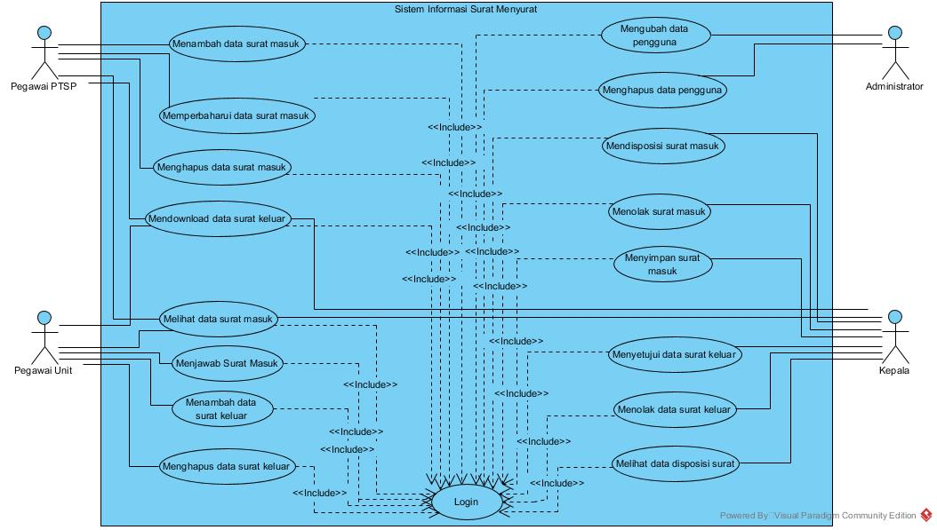

**Gambar 5. 1 *Use Case Diagram* Sistem Informasi Arsip Surat Menyurat**

## *Use Case Description*

*Use Case Description* berfungsi untuk menjelaskan masing-masing *Use Case* yang tersedia. Berikut ini dijelaskan *Use Case Description* dalam perancangan Sistem Informasi Arsip Surat Menyurat

Tabel 5. 1 *Use Case Description Login*

|  |  |  |
| --- | --- | --- |
| *Use Case Name* | *Login* | *Priority: High* |
| Aktor | Administrator, Kepala,Pegawai PTSP, Pegawai Unit | |
| *Precondition* | Aktor telah memiliki hak akses berupa *username* dan *password* | |
| *Flows of Events* | Aktor *Action* | *System Response* |
| 1. Aktor membuka URL  2. Aktor mengisi *username* dan *password*  3. Aktor menekan tombol *Login* | 1.1 Sistem menampilkan halaman *Login*  3.1 Sistem melakukan validasi *username* dan *password*  3.2 Sistem menampilkan halaman *dashboard* |
| *Alternative Flows* | Jika yang di *Input*kan tidak valid, maka sistem akan menampilkan pesan “periksa kembali *username* dan *password*” | |
| *Input* | *username*, *password* | *Output*: - |

Tabel 5. 2 *Use Case Description* Menambah Data Surat Masuk

|  |  |  |
| --- | --- | --- |
| *Use Case Name* | Menambah Data Surat Masuk | *Priority: High* |
| Aktor | Pegawai PTSP | |
| *Precondition* | 1. Aktor berhasil *Login* dan berada di halaman menu utama  2. Aktor sudah scan surat masuk | |
| *Flows of Events* | Aktor *Action* | *System Response* |
| 1. Aktor menekan tombol menu surat masuk  2. Aktor menekan tombol tambah surat masuk  3. Aktor mengisi *form* surat masuk  4. Aktor menekan tombol *submit* | 1.1 Sistem menampilkan halaman data surat masuk  2.1 Sistem menampilkan *form* tambah data surat masuk  4.1 Sistem menyimpan data surat masuk ke dalam *database* |
| *Alternative Flows* | Jika *form* tambah data tidak diisi/dikosongkan, maka sistem akan menampilkan pesan “*please fill out this field*” | |
| *Input* | nomor_surat, tanggal_surat, lampiran_surat,  nomoragenda_surat,  dari_surat,  perihal_surat,  status_surat,  sifat_surat,  foto_surat | *Output*: - |

Tabel 5. 3 *Use Case Description* Memperbaharui Data Surat Masuk

|  |  |  |
| --- | --- | --- |
| *Use Case Name* | Memperbaharui Data Surat Masuk | *Priority: High* |
| Aktor | Pegawai PTSP | |
| *Precondition* | Aktor telah menambah data surat masuk | |
| *Flows of Events* | Aktor *Action* | *System Response* |
| 1. Aktor menekan menu surat masuk  2. Aktor memilih data yang ingin diubah  3. Aktor menekan tombol ubah data  4. Aktor memperbaharui data yang dipilih  5. Aktor menekan tombol tombol *submit* | 1.1 Sistem menampilkan halaman data surat masuk  3.1 Sistem menampilkan *form* data yang ingin diubah  5.1 Sistem menyimpan data surat yang diperbaharui masuk ke dalam *database* |
| *Alternative Flows* | Jika *form* data tidak diisi/dikosongkan, maka sistem akan menampilkan pesan “*please fill out this field*” | |
| *Input* | nomor_surat, tanggal_surat, lampiran_surat,  nomoragenda_surat,  dari_surat,  perihal_surat,  status_surat,  sifat_surat,  foto_surat | *Output*: - |

Tabel 5. 4 *Use Case Description* Menghapus Data Surat Masuk

|  |  |  |
| --- | --- | --- |
| *Use Case Name* | Menghapus Data Surat Masuk | *Priority: High* |
| Aktor | Pegawai PTSP | |
| *Precondition* | Aktor telah menambah data surat masuk | |
| *Flows of Events* | Aktor *Action* | *System Response* |
| 1. Aktor menekan tombol menu surat masuk  2. Aktor memilih data yang ingin dihapus  3. Aktor menekan tombol hapus data | 1.1 Sistem menampilkan halaman data surat masuk  3.1 Sistem menghapus data dari *database* |
| *Alternative Flows* | - | |
| *Input* | - | *Output*: - |

Tabel 5. 5 *Use Case Description* Melihat Data Surat Masuk

|  |  |  |
| --- | --- | --- |
| *Use Case Name* | Melihat Data Surat Masuk | *Priority: High* |
| Aktor | Kepala, Pegawai PTSP, Pegawai Unit | |
| *Precondition* | Aktor telah menambah data surat masuk | |
| *Flows of Events* | Aktor *Action* | *System Response* |
| 1. Aktor menekan tombol menu surat masuk  2. Aktor memilih data yang ingin dilihat  3. Aktor menekan tombol lihat surat | 1.1 Sistem menampilkan halaman data surat masuk  3.1 Sistem menampilkan data surat masuk |
| *Alternative Flows* | - | |
| *Input* | - | *Output*: - |

Tabel 5. 6 *Use Case Description* Mendisposisi Surat Masuk

|  |  |  |
| --- | --- | --- |
| *Use Case Name* | Mendisposisi surat masuk | *Priority: High* |
| Aktor | Kepala | |
| *Precondition* | PTSP telah menambahkan data surat masuk | |
| *Flows of Events* | Aktor *Action* | *System Response* |
| 1. Aktor menekan tombol menu surat masuk  2. Aktor memilih data yang ingin didisposisi  3. Aktor menekan tombol setujui surat  4. Aktor mengisi *form* disposisi surat masuk  5. Aktor menekan tombol tombol kirim | 1.1 Sistem menampilkan halaman data surat masuk  3.1 Sistem menampilkan *form* disposisi surat masuk  5.1 Sistem akan mengizinkan pengguna yang dituju untuk melihat dan membalas surat |
| *Alternative Flows* | - | |
| *Input* | disposisi_tujuan  disposisi_catatan | *Output*: - |

Tabel 5. 7 *Use Case Description* Menolak Surat Masuk

|  |  |  |
| --- | --- | --- |
| *Use Case Name* | Menolak surat masuk | *Priority: High* |
| Aktor | Kepala | |
| *Precondition* | PTSP telah menambahkan data surat masuk | |
| *Flows of Events* | Aktor *Action* | *System Response* |
| 1. Aktor menekan tombol menu surat masuk  2. Aktor memilih surat yang ingin ditolak  3. Aktor menekan tombol tolak surat  4. Aktor mengisi form alasan surat ditolak  5. Aktor menekan tombol *submit* | 1.1 Sistem menampilkan halaman data surat masuk  3.1 Sistem akan menampilkan form keterangan yang berisi alasan surat ditolak  4.1 Sistem akan menambahkan alasan surat ditolak dan memberi tanda surat ditolak di tabel disposisi |
| *Alternative Flows* | - | |
| *Input* | - | *Output*: - |

Tabel 5. 8 *Use Case Description* Menyimpan Surat Masuk

|  |  |  |
| --- | --- | --- |
| *Use Case Name* | Menyimpan Surat Masuk | *Priority: High* |
| Aktor | Kepala | |
| *Precondition* | PTSP telah menambahkan data surat masuk | |
| *Flows of Events* | Aktor *Action* | *System Response* |
| 1. Aktor menekan tombol menu surat masuk  2. Aktor memilih data surat masuk yang akan di simpan  3. Aktor menekan tombol simpan surat | 1.1 Sistem menampilkan halaman data surat masuk  3.1 Sistem akan menyimpan data surat masuk dan mengubah status disposisi menjadi disimpan |
| *Alternative Flows* | - | |
| *Input* | - | *Output*: - |

Tabel 5. 9 *Use Case Description* Menjawab Surat Masuk

|  |  |  |
| --- | --- | --- |
| *Use Case Name* | Menjawab surat masuk | *Priority: High* |
| Aktor | Pegawai Unit | |
| *Precondition* | Kepala sudah mendisposisikan surat ke pengguna | |
| *Flows of Events* | Aktor *Action* | *System Response* |
| 1. Aktor menekan tombol menu surat masuk  2. Aktor memilih surat yang akan dijawab  3. Aktor menekan tombol balas surat  4. Aktor mengisi *form* surat keluar  5. Aktor menekan tombol *submit* | 1.1 Sistem menampilkan halaman data surat masuk  2.1 Sistem menapilkan *form* surat keluar  4.1 Sistem menyimpan surat keluar kedalam *database* |
| *Alternative Flows* | Jika *form* tambah data tidak diisi/dikosongkan, maka sistem akan menampilkan pesan “*please fill out this field*” | |
| *Input* | Nama_surat  Nomor_surat  Tanggal_surat  Upload_surat | *Output*: - |

Tabel 5. 10 *Use Case Description* Menambah Data Surat Keluar

|  |  |  |
| --- | --- | --- |
| *Use Case Name* | Menambah data Surat Keluar | *Priority: High* |
| Aktor | Pegawai Unit | |
| *Precondition* | Aktor berhasil *Login* dan berada di halaman menu utama | |
| *Flows of Events* | Aktor *Action* | *System Response* |
| 1. Aktor menekan tombol menu surat keluar  2. Aktor menekan tombol tambah surat  3. Aktor mengisi *form* surat keluar  4. Aktor menekan tombol *submit* | 1.1 Sistem menampilkan halaman data surat keluar  2.1 Sistem menapilkan *form* surat keluar  4.1 Sistem menyimpan surat keluar kedalam *database* |
| *Alternative Flows* | Jika *form* tambah data tidak diisi/dikosongkan, maka sistem akan menampilkan pesan “*please fill out this field*” | |
| *Input* | Nama_surat  Nomor_surat  Tanggal_surat  Upload_surat | *Output*: - |

Tabel 5. 11 *Use Case Description* Menyetujui Data Surat Keluar

|  |  |  |
| --- | --- | --- |
| *Use Case Name* | Menyetujui data surat keluar | *Priority: High* |
| Aktor | Kepala | |
| *Precondition* | Pengguna sudah menambahkan data surat keluar | |
| *Flows of Events* | Aktor *Action* | *System Response* |
| 1. Aktor menekan tombol surat keluar  2. Aktor memilih surat yang ingin disetujui  3. Aktor menekan tombol setuju | 1.1 Sistem menampilkan halaman surat keluar    3.1 Sistem mengubah status surat keluar menjadi disetujui |
| *Alternative Flows* | - | |
| *Input* | - | *Output*: - |

Tabel 5. 12 *Use Case Description* Menolak Data Surat Keluar

|  |  |  |
| --- | --- | --- |
| *Use Case Name* | Menolak Data Surat Keluar | *Priority: High* |
| Aktor | Kepala | |
| *Precondition* | Pengguna sudah menambahkan data surat keluar | |
| *Flows of Events* | Aktor *Action* | *System Response* |
| 1. Aktor menekan tombol menu surat keluar  2. Aktor memilih data yang ingin ditolak  3. Aktor menekan tombol tolak surat  4. Aktor menekan tombol *submit* | 1.1 Sistem menampilkan halaman surat keluar  3.1 Sistem akan menampilkan form keterangan yang berisi alasan surat ditolak  4.1 Sistem akan menambahkan alasan surat ditolak dan memberi tanda surat ditolak di tabel disposisi |
| *Alternative Flows* | - | |
| *Input* | - | *Output*: - |

Tabel 5. 13 *Use Case Description* Menghapus Data Surat Keluar

|  |  |  |
| --- | --- | --- |
| *Use Case Name* | Menghapus surat keluar | *Priority: High* |
| Aktor | Pegawai Unit | |
| *Precondition* | Pengguna sudah menambahkan data surat keluar | |
| *Flows of Events* | Aktor *Action* | *System Response* |
| 1. Aktor menekan tombol menu surat keluar  2. Aktor memilih surat yang ingin dihapus  3. Aktor menekan tombol hapus | 1.1 Sistem menampilkan halaman surat keluar  4.1 Sistem menghapus data surat keluar dari *database* |
| *Alternative Flows* | - | |
| *Input* | - | *Output*: - |

Tabel 5. 14 *Use Case Description* Mendownload Surat Keluar

|  |  |  |
| --- | --- | --- |
| *Use Case Name* | Mendownload Surat Keluar | *Priority: High* |
| Aktor | Pegawai PTSP, Kepala, Pegawai Unit | |
| *Precondition* | Kepala sudah menyetujui surat keluar | |
| *Flows of Events* | Aktor *Action* | *System Response* |
| 1. Aktor menekan tombol menu surat keluar  2. Aktor memilih surat yang ingin download  3. Aktor menekan tombol download | 1.1 Sistem menampilkan halaman surat keluar  3.1 Sistem mendownload data surat keluar dari *database* |
| *Alternative Flows* | - | |
| *Input* | - | *Output*: Surat Keluar |

Tabel 5. 15 *Use Case Description* Mengubah Data Pengguna

|  |  |  |
| --- | --- | --- |
| *Use Case Name* | Mengedit data pengguna | Priority : High |
| Aktor | Administrator | |
| *Precondition* | Aktor sudah berhasil *Login* | |
| *Flows of Events* | Aktor *Action* | *System Response* |
| 1. Aktor menekan menu kelola akun  2. Aktor memilih data yang ingin di ubah  3. Aktor mengubah form kelola akun  4. Aktor menekan tombol submit | 1.1 Sistem menampilkan halaman data kelola akun  3.1 Sistem menampilkan *form* data pengguna  4.1 Sistem akan menyimpan perubahan data akun |
| *Alternative Flows* | - | |
| *Input* | - | *Output*: - |

Tabel 5. 16 *Use Case Description* Menghapus Data Pengguna

|  |  |  |
| --- | --- | --- |
| *Use Case Name* | Menghapus Data Pengguna | Priority : High |
| Aktor | Administrator | |
| *Precondition* | Aktor berhasil *Login* dan berada di halaman menu utama | |
| *Flows of Events* | Aktor *Action* | *System Response* |
| 1. Aktor menekan tombol menu kelola akun  2. Aktor memilih data yang ingin dihapus  3. Aktor menekan tombol hapus data | 1.1 Sistem menampilkan halaman data kelola akun    3.1 Sistem menghapus data dari *database* |
| *Alternative Flows* | - | |
| *Input* | - | *Output*: - |

## *Sequence Diagram*

*Sequence Diagram* ini adalah *Diagram* yang menggambarkan kolaborasi dinamis antara sejumlah *object*. Kegunaannya untuk menunjukkan rangkaian pesan yang dikirim antara *object* juga interaksi antara *object*. Berikut ini *Sequence Diagram* berdasarkan *Use Case* yang ada:

1. *Sequence Diagram* melakukan *Login* Pengguna

Pada *Sequence Diagram* ini melakukan *Login* untuk administrator, kepala instansi, pegawai PTSP dan pegawai unit masuk ke antarmuka *Login*, dan melakukan *Login* pengguna dengan menambahkan *user* dan *password* masing-masing pengguna

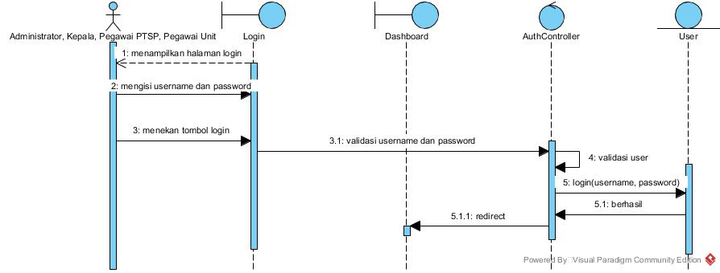

Gambar 5. 1 *Sequence* *Diagram Login* Pengguna

1. *Sequence Diagram* menambah data surat masuk

Pada *Sequence Diagram* mengelola data surat masuk (tambah data), pegawai PTSP sudah melakukan *Login*, lalu memilih menu surat masuk dan menenekan tombol tambah surat masuk, dan sistemakan menampilkan halaman *form* surat masuk, pegawai PTSP mulai mengisi *form* tersebut dan menekan tombol *submit* apabila sudah selesai dan sistem telah menambahkan data yang telah diisi ke dalam *database*.

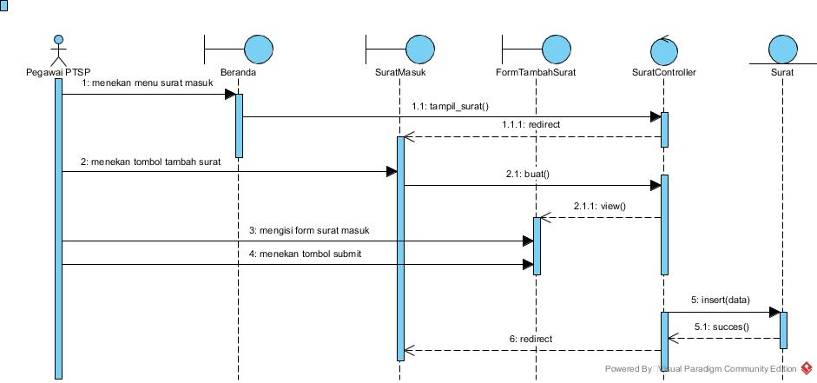

Gambar 5. 2 *Sequence* *Diagram* Menambah Data Surat Masuk

1. *Sequence Diagram* mengubah data surat masuk

Pada *Sequence Diagram* mengelola data surat masuk (ubah data), pegawai PTSP sudah melakukan *Login*, lalu menekan tombol menu surat masuk dan mencari data yang akan diubah dan mengubah data yang ada di *form* surat masuk lalu menekan tombol *submit* dan sistemakan menampilkan halaman surat masuk.

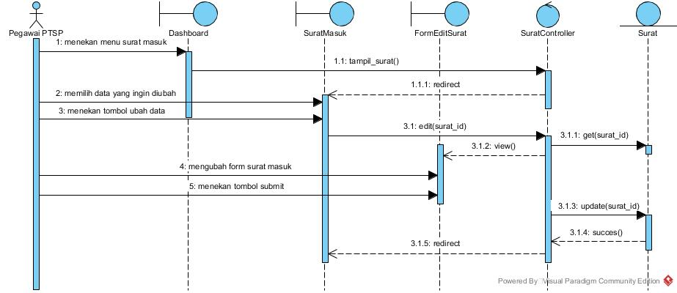

Gambar 5. 3 *Sequence* *Diagram* Mengubah Data Surat Masuk

1. *Sequence Diagram* menghapus data surat masuk

Pada *Sequence Diagram* menghapus data surat masuk, pegawai PTSP sudah melakukan *Login*, lalu menekan tombol menu surat masuk mencari data yang akan dihapus, lalu menekan tombol *delete* dan sistemakan menghapus data tersebut dari dalam *database*.

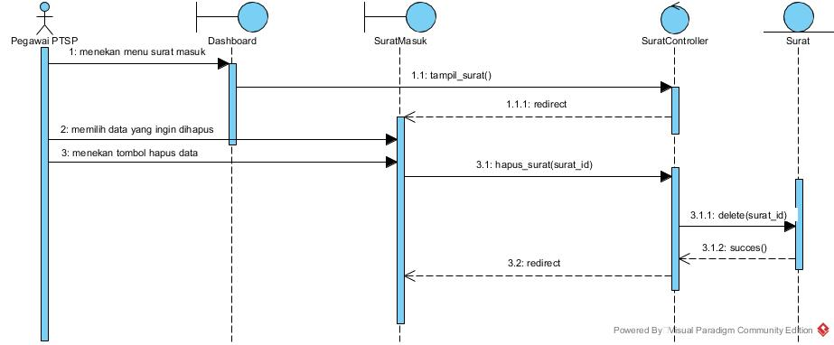

Gambar 5. 4 *Sequence* *Diagram* Menghapus Data Surat Masuk

1. *Sequence Diagram* melihat surat masuk

Pada *Sequence Diagram* melihat surat masuk pegawai PTSP, Kepala, dan Pegawai unit sudah melakukan *Login*, lalu memilih menu unit kerja dan menekan tombol lihat surat dan sistemakan menampilkan halaman lihat surat masuk.

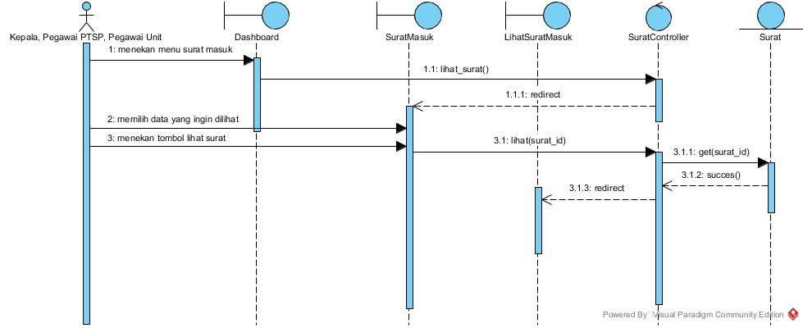

Gambar 5. 5 *Sequence* *Diagram* Melihat Surat Masuk

1. *Sequence Diagram* mendisposisi surat masuk

Pada *Sequence Diagram* mendisposisi surat masuk, kepala sudah menekan menu surat masuk, lalu menekan tombol setujui surat masuk dan sistemakan menampilkan halaman disposisi surat. Kepala akan mengisi *form* disposisi lalu menekan tombol *submit* sehingga sistem menyimpan data disposisi surat.

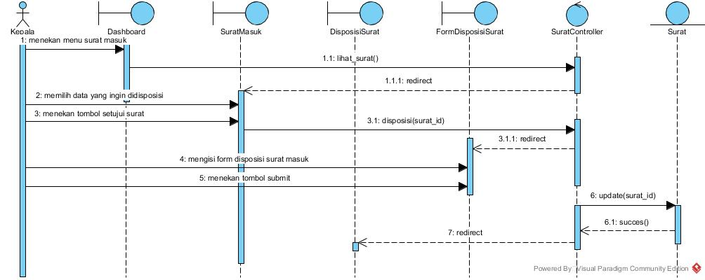

Gambar 5. 6 *Sequence* *Diagram* Mendisposisi Surat Masuk

1. *Sequence Diagram* menolak surat masuk

Pada *Sequence Diagram* menolak surat masuk, kepala menekan menu surat masuk, lalu menekan tombol tolak surat, sistem akan menampilkan *form* keterangan surat ditolak lalu mengubah status surat menjadi ditolak.

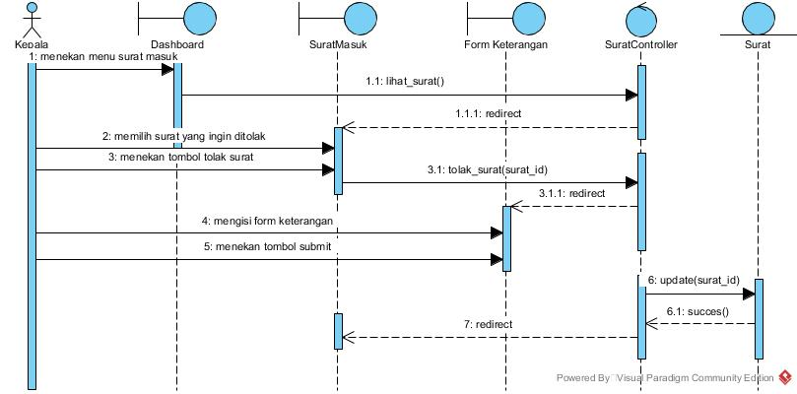

Gambar 5. 7 *Sequence* *Diagram* Menolak Surat Masuk

1. *Sequence Diagram* menyimpan surat masuk

Pada *Sequence Diagram* menyimpan surat masuk, kepala menekan menu surat masuk, lalu memilih tombol simpan surat. Sistem akan mengubah status surat menjadi disimpan

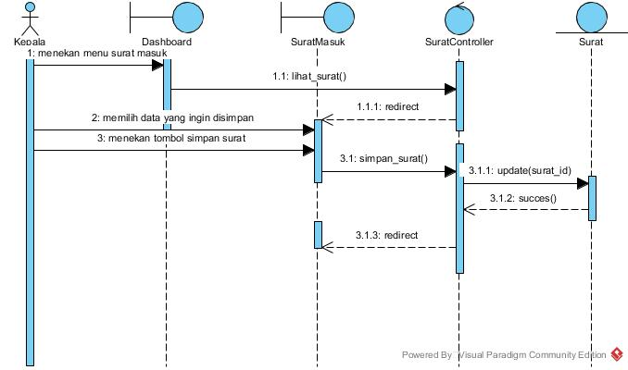

Gambar 5. 8 *Sequence* *Diagram* Menyimpan Surat Masuk

1. *Sequence Diagram* menjawab surat masuk

Pada *Sequence Diagram* menjawab surat masuk, pengguna menekan menu surat masuk, lalu menekan tombol balas surat. Pengguna akan mengisi *form* tambah surat keluar lalu menekan tombol *submit*. Sistem akan menyimpan data surat keluar ke dalam *database*.

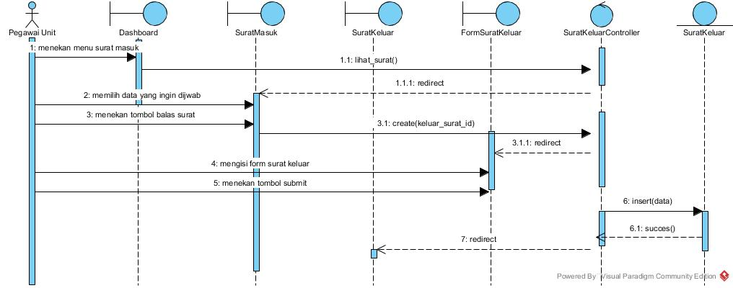

Gambar 5. 9 *Sequence* *Diagram* Menjawab Surat Masuk

1. *Sequence Diagram* menambah data surat keluar

Pada *Sequence Diagram* menambah data surat keluar, pengguna menekan menu surat keluar, lalu menekan tombol tambah surat. Pengguna akan mengisi *form* tambah surat keluar lalu menekan tombol *submit*. Sistem akan menyimpan data surat keluar ke dalam *database*.

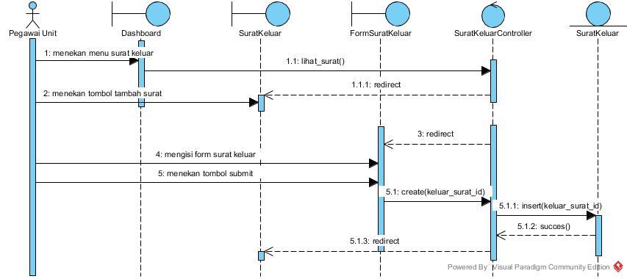

Gambar 5. 10 *Sequence* *Diagram* Menambah Data Surat Keluar

1. *Sequence Diagram* menyetujui data surat keluar

Pada *Sequence Diagram* menambah data surat keluar, kepala menekan menu surat keluar, lalu menekan tombol setujui surat. Sistem akan mengubah status surat menjadi disetujui.

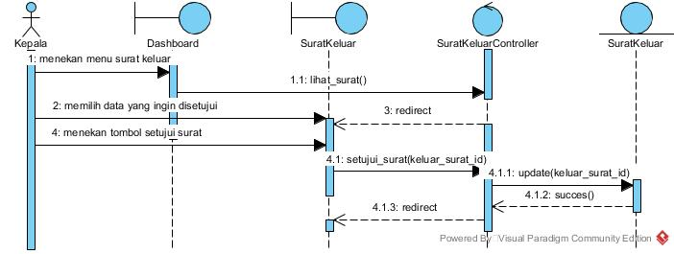

Gambar 5. 11 *Sequence* *Diagram* Menyetujui Data Surat Keluar

1. *Sequence Diagram* menolak data surat keluar

Pada *Sequence Diagram* menolak data surat keluar, kepala menekan menu surat keluar, lalu menekan tombol menolak surat. Sistem akan menampilkan *form* keterangan alasan menolak surat lalu mengubah status surat menjadi ditolak.

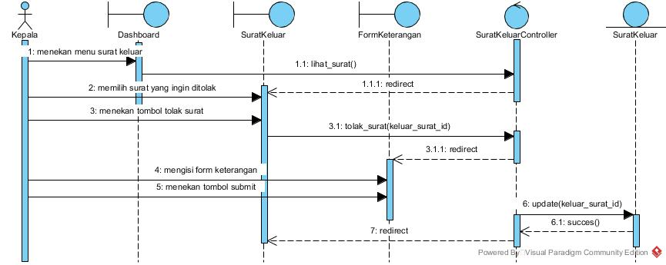

Gambar 5. 12 *Sequence* *Diagram* Menolak Data Surat Keluar

1. *Sequence Diagram* menghapus data surat keluar

Pada *Sequence Diagram* menghapus data surat keluar, kepala menekan menu surat keluar, lalu menekan tombol menghapus surat. Sistem akan menghapus data surat keluar dari *database*.

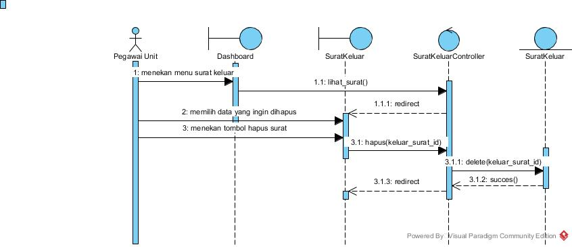

Gambar 5. 13 *Sequence* *Diagram* Menghapus Data Surat Keluar

1. *Sequence Diagram mendownload* data surat keluar

Pada *Sequence Diagram mendownload*  data surat keluar, Kepala, Pegawai PTSP, dan Pegawai Unit menekan menu surat masuk, memilih data surat yang ingin di *download* lalu sistem akan mendownload surat.

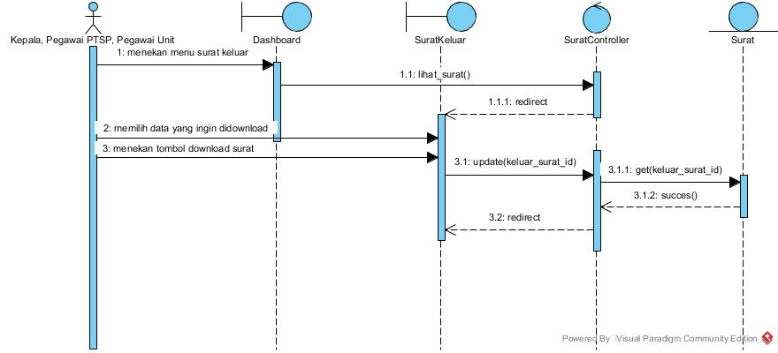

Gambar 5. 14 *Sequence* *Diagram* Mendownload Data Surat Keluar

1. *Sequence Diagram* mengubah data pengguna

Pada *Sequence Diagram* mengubah data pengguna, *administrator* menekan menu kelola akun, lalu menekan tombol edit akun. Sistem akan menampilkan *form* edit data akun. Administrator akan mengedit *form* edit data akun lalu sistem akan *update* data pengguna.

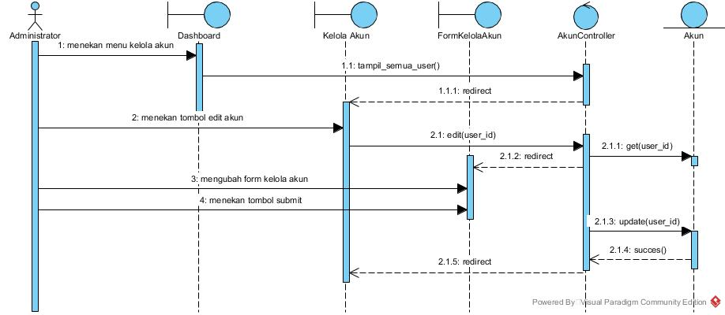

Gambar 5. 15 *Sequence* *Diagram* Mengubah Data Pengguna

1. *Sequence Diagram* menghapus data pengguna

Pada *Sequence Diagram* menghapus data pengguna, *administrator* menekan menu kelola akun, lalu menekan tombol hapus akun. Sistem akan menghapus data akun dari *database*.

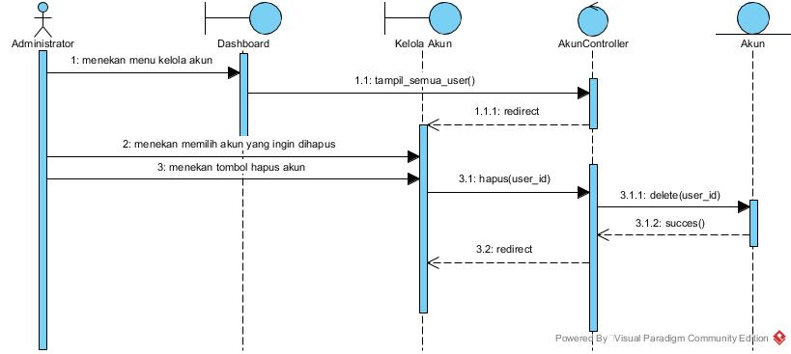

Gambar 5. 16 *Sequence* *Diagram* Menghapus Data Pengguna

## *Database*

*Database* adalah sekumpulan *records* yang saling berhubungan yang menggambarkan dirinya sendiri (Kroenke, 2005). Berikut ini adalah *database* dari SISTEM INFORMASI ARSIP SURAT MENYURAT di Kementerian Agama Kota Payakumbuh.

1. Tabel surat masuk, tabel yang berisikan atribut data surat masuk di dalam *database,* dapat dilihat pada tabel berikut ini:

Identifikasi / nama : Surat Masuk

Deskripsi Tabel : Tabel Surat Masuk

*Primary Key* : surat_id

Tabel 5. 10 Surat Masuk

|  |  |  |  |
| --- | --- | --- | --- |
| **Nama Field** | **Type dan Length** | **Null** | **Key** |
| surat_id | Integer(11) | No | Primary Key |
| surat_nomor | Varchar(50) | No | - |
| surat_tanggal | Date | No | - |
| surat_lampiran | Integer(11) | No | - |
| surat_nomoragenda | Integer(11) | No | - |
| surat_disposisi | Enum | No | - |
| surat_tujuan_disposisi | Enum | No |  |
| surat_dari | Varchar(50) | No | - |
| surat_perihal | Varchar(50) | No | - |
| surat_status | Enum | No | - |
| surat_sifat | Enum | No | - |
| surat_catatan | Text | No | - |
| surat_keterangan | Text | No | - |
| surat_foto | Text | No | - |
| surat_date_created | Datetime | No | - |

1. Tabel surat keluar, tabel yang berisikan atribut data surat keluar di dalam *database,* dapat dilihat pada tabel berikut ini:

Identifikasi / nama : Surat Keluar

Deskripsi Tabel : Tabel Surat Keluar

*Primary Key* : keluar_id

Tabel 5. 11 Surat Keluar

|  |  |  |  |
| --- | --- | --- | --- |
| **Nama Field** | **Type dan Length** | **Null** | **Key** |
| keluar_id | Integer(11) | No | Primary Key |
| keluar_surat_id | Integer(11) | No | - |
| jenis_surat | Enum | No | - |
| keluar_pembuat_surat | Varchar(50) | No | - |
| keluar_nomor | Varchar(50) | No | - |
| keluar_tanggal | Date | No | - |
| keluar_alamat | Varchar(50) | No | - |
| keluar_pos | Int(11) | No | - |
| keluar_pengiriman | Enum | No | - |
| keluar_keterangan | Text | No | - |
| keluar_upload | Text | No | - |
| keluar_status | Enum | No | - |

1. Tabel *user*, tabel yang berisikan atribut data *user* di dalam *database,* dapat dilihat pada tabel berikut ini:

Identifikasi / nama : Pengguna

Deskripsi Tabel : Tabel Pengguna

*Primary Key* : *user*_id

Tabel 5. 12 Pengguna

|  |  |  |  |
| --- | --- | --- | --- |
| **Nama Field** | **Type dan Length** | **Null** | **Key** |
| *user*_id | Int(11) | No | Primary Key |
| *user*_name | Varchar(50) | No | - |
| *user*_*password* | Varchar(50) | No | - |
| *user*_level | Enum | No | - |
| *user*_date_created | Timestamp | No | - |

## *Class Diagram*

*Diagram* kelas atau class *Diagram* menggambarkan keadaan (attribute/property) dalam suatu sistem. Sekaligus menawarkan layanan untuk memanipulasi keadaan tersebut (metode/fungsi) (Yasin, 2012).

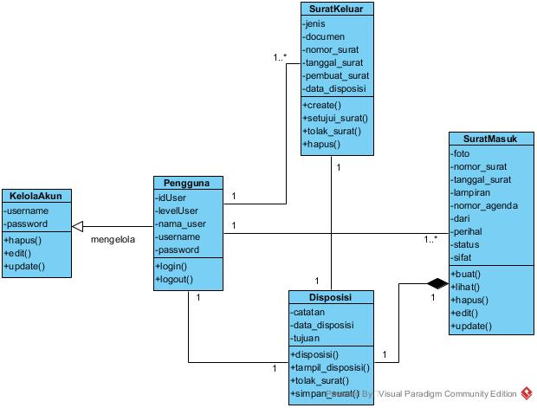

Gambar 5.7 *Class* *Diagram* Sistem Informasi Arsip Surat

## Rancangan Antarmuka

Antarmuka adalah salah satu layanan yang disediakan sebagai sarana interaksi antara pengguna dengan sistem, menekankan dalam hal tampilan yang mudah dimengerti. Berikut adalah perancangan antarmuka pada Sistem Informasi Arsip Surat Menyurat Kementerian Agama Kota Payakumbuh.

Perancangan antarmuka *Login* pengguna

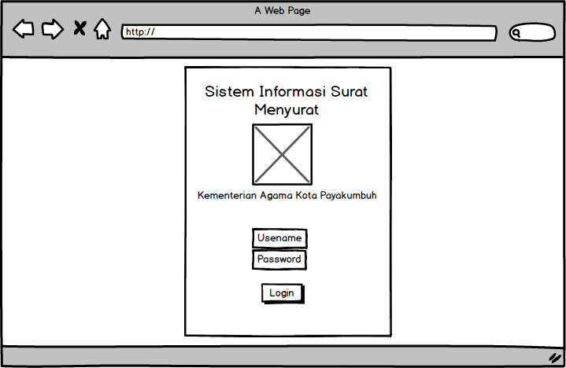

Gambar 8.1 Perancangan Antarmuka *Login*

Perancangan antarmuka *dashboard* pengguna

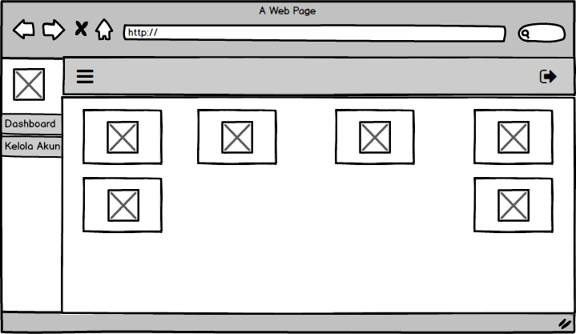

Gambar 8.2 Perancangan Antarmuka *Dashboard* Pengguna

Perancangan antarmuka kelola akun

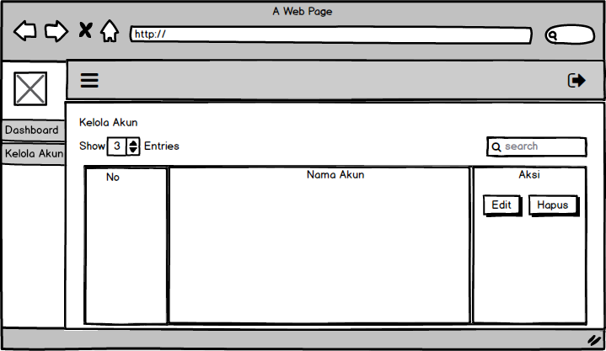

Gambar 8.3 Perancangan Antarmuka Kelola Akun

Perancangan antarmuka edit data akun

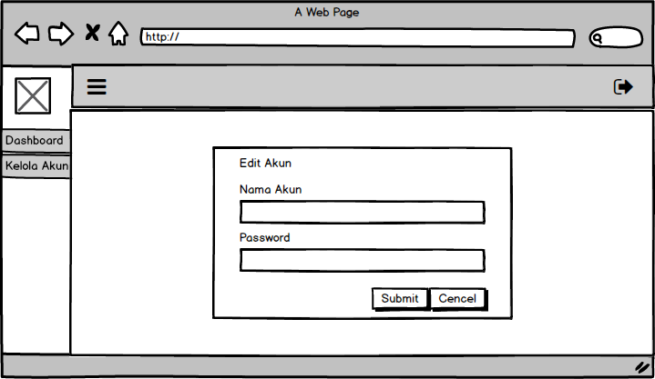

Gambar 8.4 Perancangan Antarmuka *Edit Data* Akun

Perancangan antarmuka halaman surat masuk

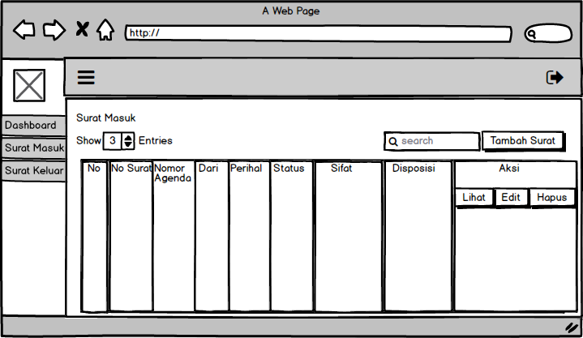

Gambar 8.5 Perancangan Antarmuka Halaman Surat Masuk

Perancangan antarmuka *form* tambah surat masuk

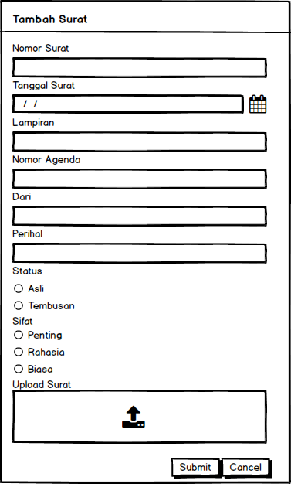

Gambar 8.6 Perancangan *Form* Tambah Data Surat Masuk

Perancangan antarmuka edit data surat masuk

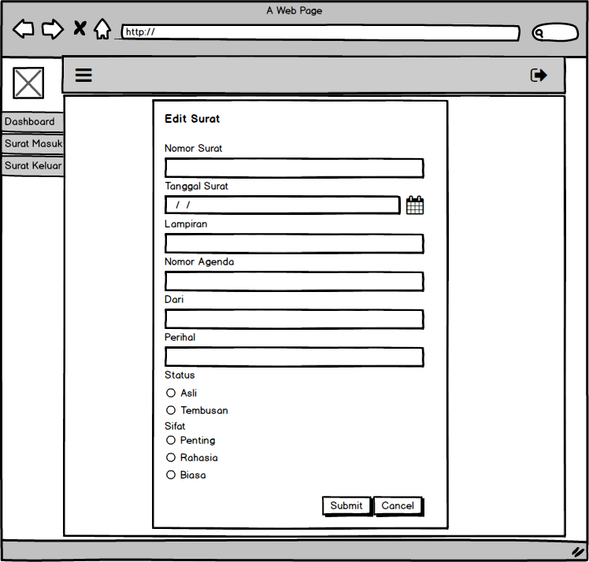

Gambar 8.7 Perancangan Antarmuka Edit Data Surat Masuk

Perancangan antarmuka lihat surat masuk

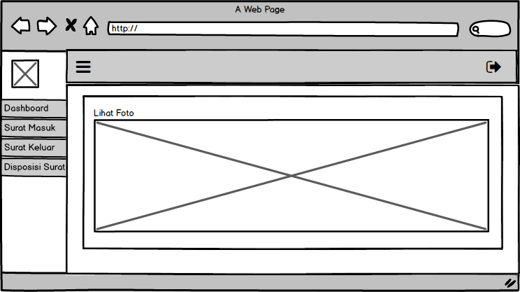

Gambar 8.8 Perancangan Antarmuka Lihat Surat Masuk

Perancangan antarmuka *form* disposisi surat masuk

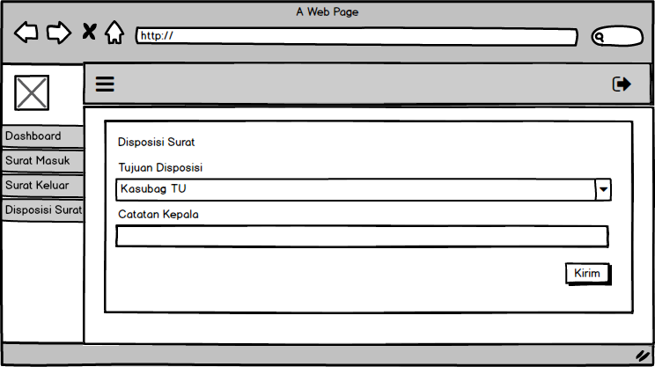

Gambar 8.9 Perancangan Antarmuka *Form* Disposisi Surat Masuk

Perancangan antarmuka halaman surat keluar

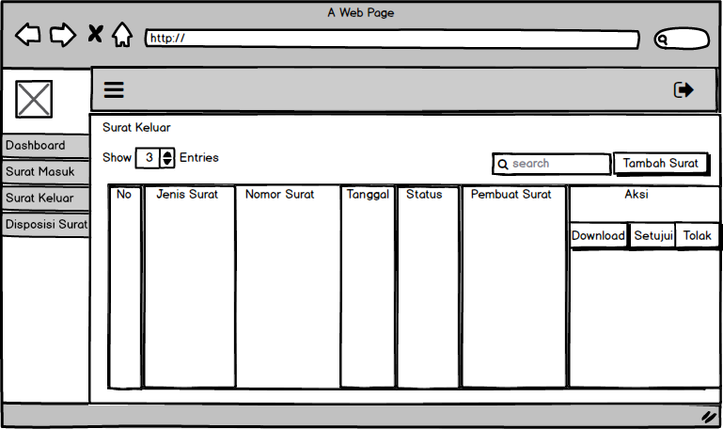

Gambar 8.10 Perancangan Antarmuka Halaman Surat Keluar

Perancangan antarmuka *form* tambah surat keluar

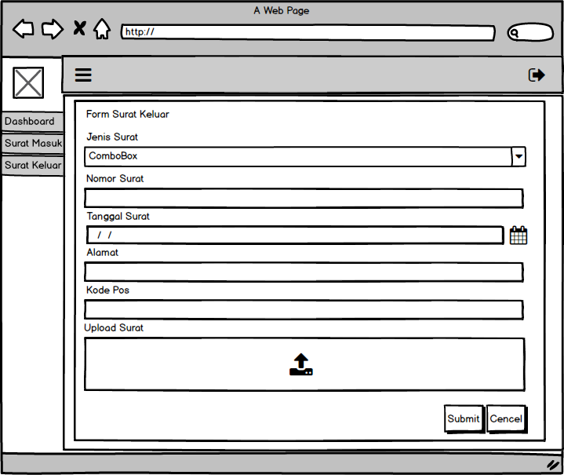

Gambar 8.11 Perancangan Antarmuka *Form* Tambah Surat Keluar

Perancangan antarmuka halaman disposisi surat

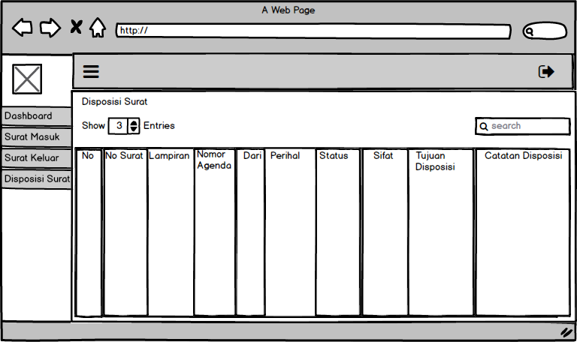

Gambar 8.12 Perancangan Antarmuka Halaman Disposisi Surat

# BAB VI IMPLEMENTASI DAN PENGUJIAN



## Pengertian dan Tujuan Implementasi

Implementasi merupakan tahap pengembangan atau pembangunan sistem berdasarkan hasil perancangan yang telah dibuat sebelumnya sehingga sistem dapat digunakan dalam keadaan sebenarnya dan dapat diketahui apakah sistem berhasil mencapai tujuan yang diharapkan. Tujuan implementasi adalah:

1. Menyelesaikan analisis dan desain sistem yang telah dibuat dan disetujui bersama.
2. Melakukan pengujian untuk memastikan sistem berjalan dengan benar dan sesuai harapan.
3. Memastikan bahwa sistem telah sesuai dengan permintaan pengguna dengan melibatkan pengguna pada pengujian keseluruhan.

## Batasan Implementasi

Batasan yang terdapat dalam implementasi sistem ini adalah sebagai berikut:

1. Sistem dikembangkan menggunakan Bahasa pemrograman PHP dengan *framework* CI.
2. Sistem menggunakan *MySQL* untuk merancang *database*
3. Sistem ini hanya menangani arsip surat masuk dan surat keluar.
4. Pengguna sistem adalah pimpinan instansi sebagai kepala, administrator, pegawai PTSP dan pegawai unit instansi sebagai pengguna di Kementerian Agama Kota Payakumbuh.

Dalam tahap implementasi sistem ini membutuhkan beberapa komponen pendukung berupa perangkat keras dan perangkat lunak yaitu sebagai berikut:

1. Perangkat keras

Perangkat keras yang digunakan dalam tahap implementasi sistem terdiri dari:

1. *Processor* : AMD FX-8800P, 2.1GHz
2. *Memory* : 8192MB RAM
3. *Hard disk* : 750 GB
4. Perangkat lunak

Perangkat lunak yang digunakan dalam tahap implementasi sistem terdiri dari:

1. *Web server* : *Apache*
2. *Browser* : *Mozila Fire Fox*
3. Bahasa Pemrograman : PHP
4. *Tools* : *PhpStorm*
5. DBMS : *MySQL*

## Implementasi

Implementasi merupakan suatu proses atau suatu keluaran (*Output*). Implementasi merupakan kegiatan akhir dari proses penerapan sistem baru yang akan dioperasikan secara menyeluruh. Berikut ini adalah implementasi dari SISTEM INFORMASI ARSIP SURAT MENYURAT DI KEMENTERIAN AGAMA KOTA PAYAKUMBUH.



### Halaman *Form Login*

Sebelum administrator, kepala, pegawai PTSP dan pegawai unit masuk ke dalam sistem administrator, kepala, pegawai PTSP dan pegawai unit harus memasukkan *user* dan *password* untuk keamanan informasi di dalam sistem.

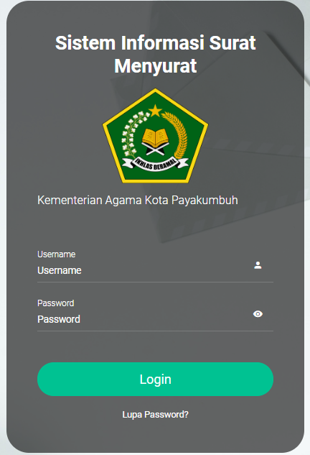

Gambar 6. 1 Halaman *Form Login*

### Halaman *Dashboard*

Merupakan halaman utama atau tampilan awal setelah aktor berhasil *Login* ke dalam sistem.

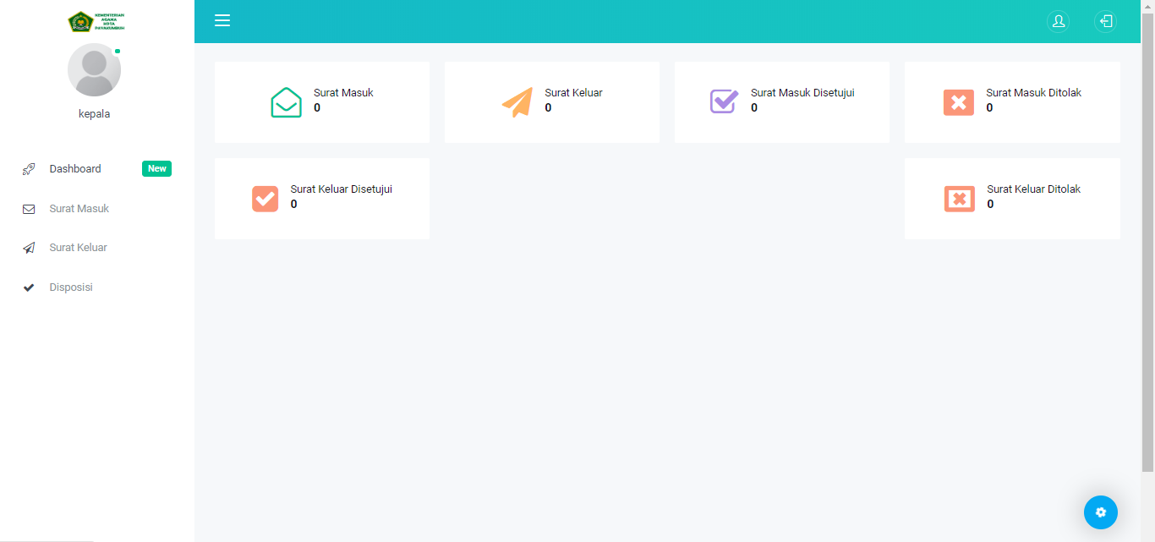

Gambar 6. 2 Halaman *Dashboard*

### Halaman Kelola Akun

Merupakan menu dalam halaman administrator dapat mengelola pengguna pada sistem.

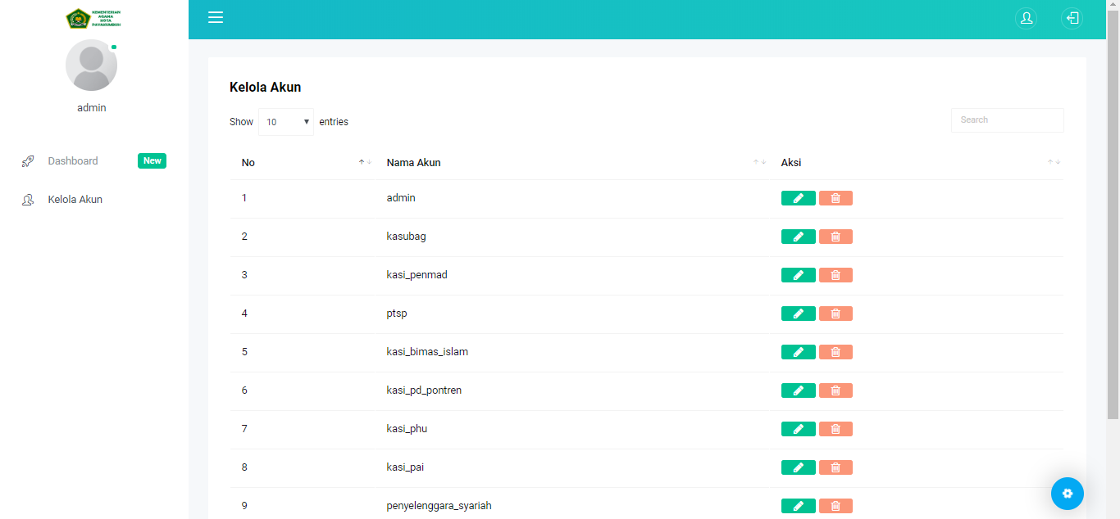

Gambar 6. 3 Halaman Kelola Akun

### Halaman Edit Data Pengguna

Merupakan menu dalam halaman administrator dapat mengubah data pengguna pada sistem.

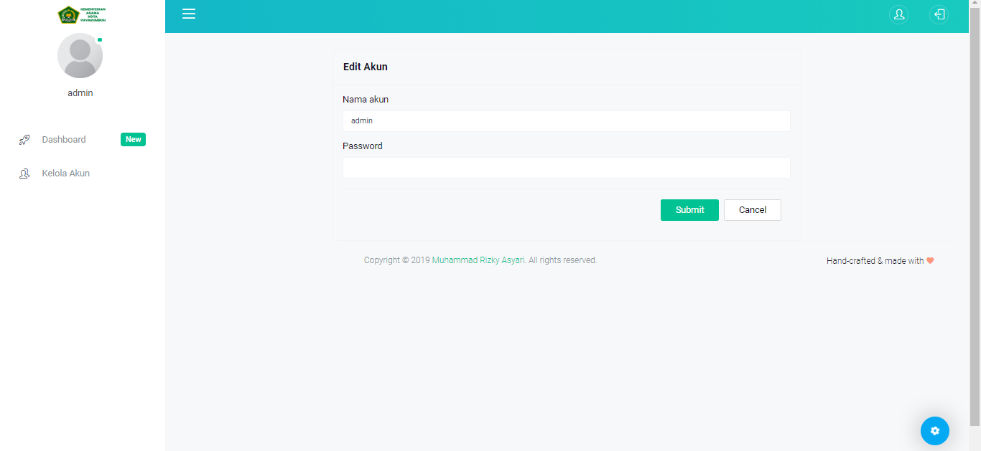

Gambar 6. 4 Halaman Edit Data Pengguna

### Halaman Surat Masuk

Merupakan menu dalam halaman surat masuk pegawai PTSP dapat melihat halaman surat masuk pada sistem.

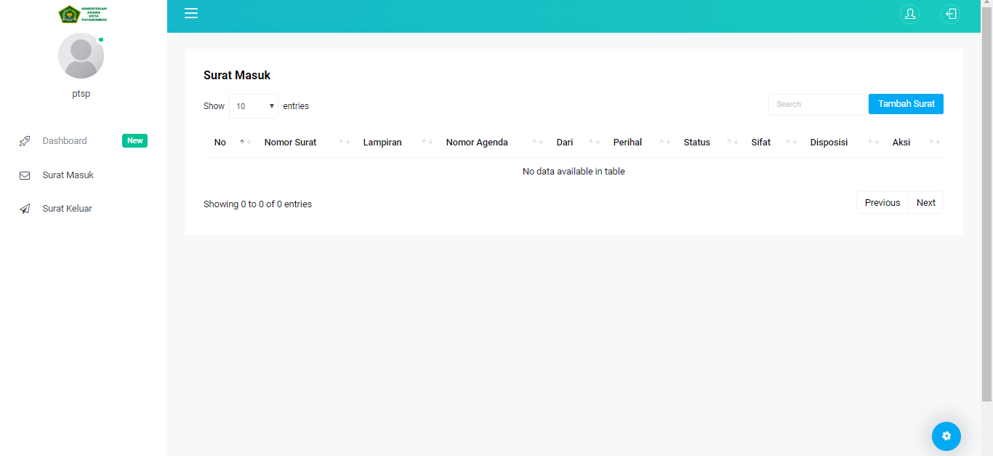

Gambar 6. 5 Halaman Surat Masuk

### Halaman *Form* Tambah Surat Masuk

Merupakan menu dalam halaman surat masuk, pegawai PTSP dapat menambah data surat masuk pada sistem.

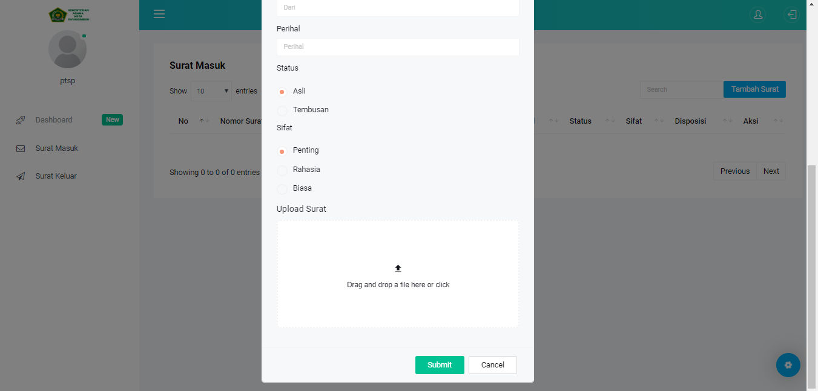

Gambar 6. 6 Halaman *Form* Tambah Surat Masuk

### Halaman Edit Data Surat Masuk

Merupakan menu di halaman surat masuk, pegawai PTSP mengubah data surat masuk ke dalam sistem.

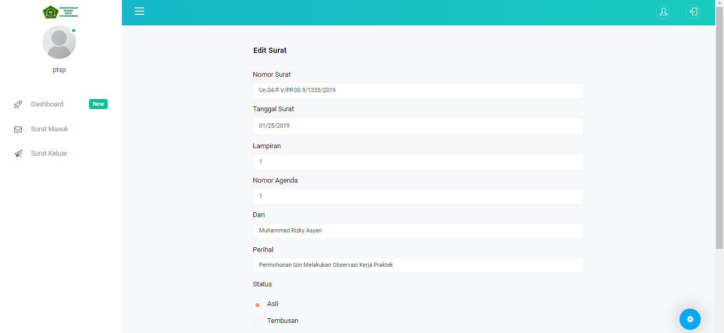

Gambar 6. 7 Halaman Edit Data Surat Masuk

### Halaman Lihat Gambar Surat Masuk

Merupakan menu di halaman surat masuk, pegawai PTSP, kepala dan pegawai unit melihat gambar surat masuk ke dalam sistem.

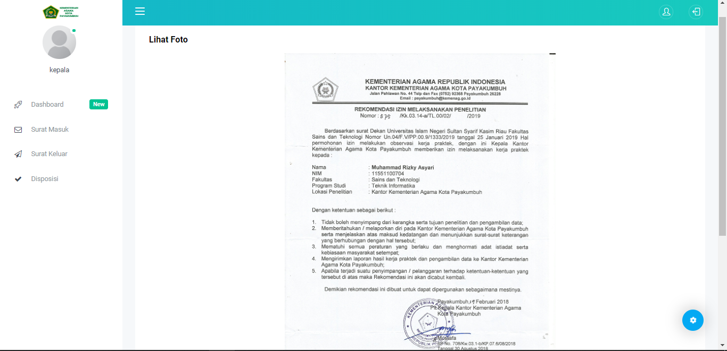

Gambar 6. 8 Halaman Lihat Gambar Surat Masuk

### Halaman Disposisi Surat Masuk

Merupakan menu dalam halaman surat masuk, kepala mendisposisi surat masuk ke pegawai unit yaitu sub bagian unit di Kementerian Agama Kota Payakumbuh.

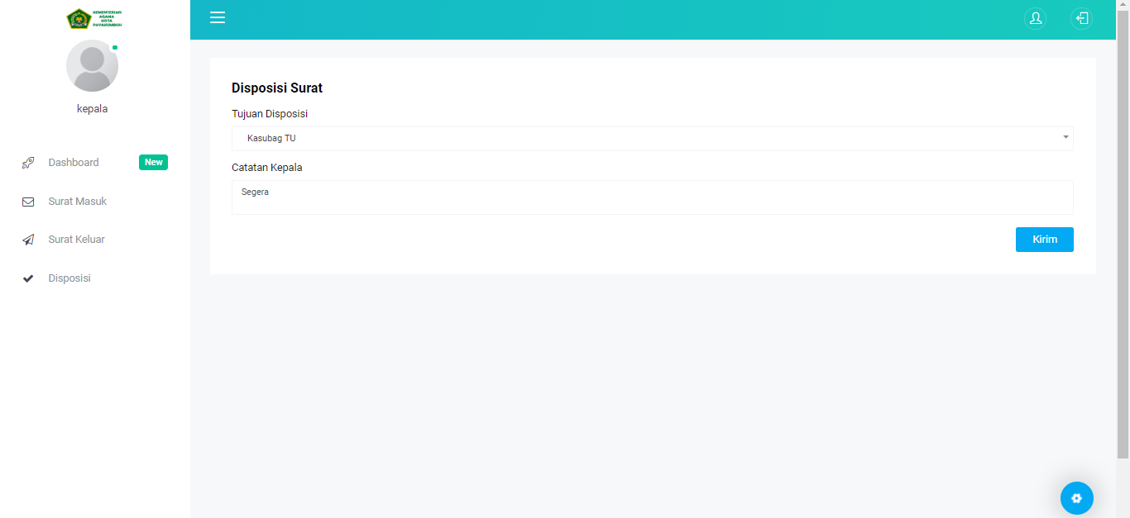

Gambar 6. 9 Halaman Disposisi Surat Masuk

### Halaman Menambah Data Surat Keluar

Merupakan menu dalam halaman surat keluar, pegawai unit dapat menambah data surat keluar pada sistem

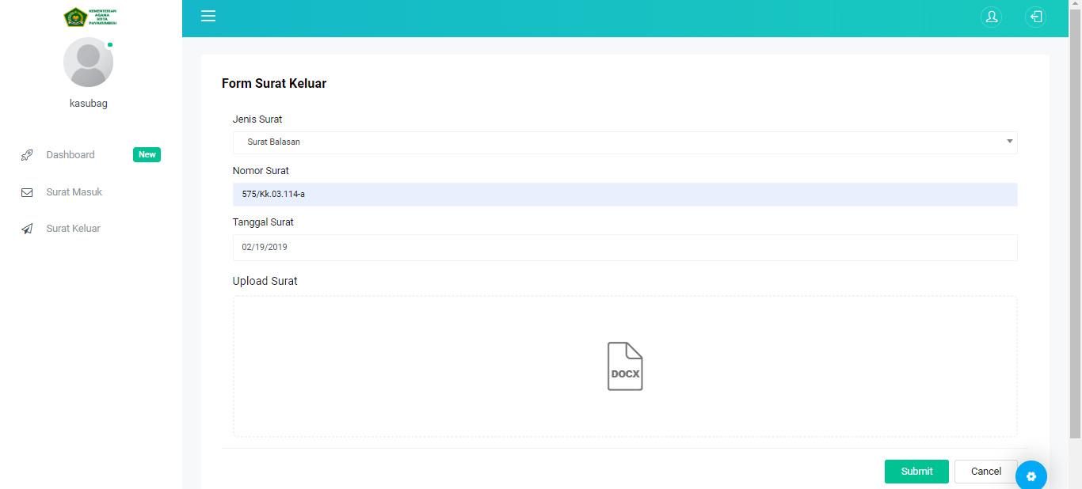

Gambar 6. 10 Halaman Tambah Surat Keluar

### Halaman Surat Keluar

Merupakan menu dalam halaman surat keluar, pegawai PTSP, kepala, dan pegawai unit dapat melihat halaman surat keluar.

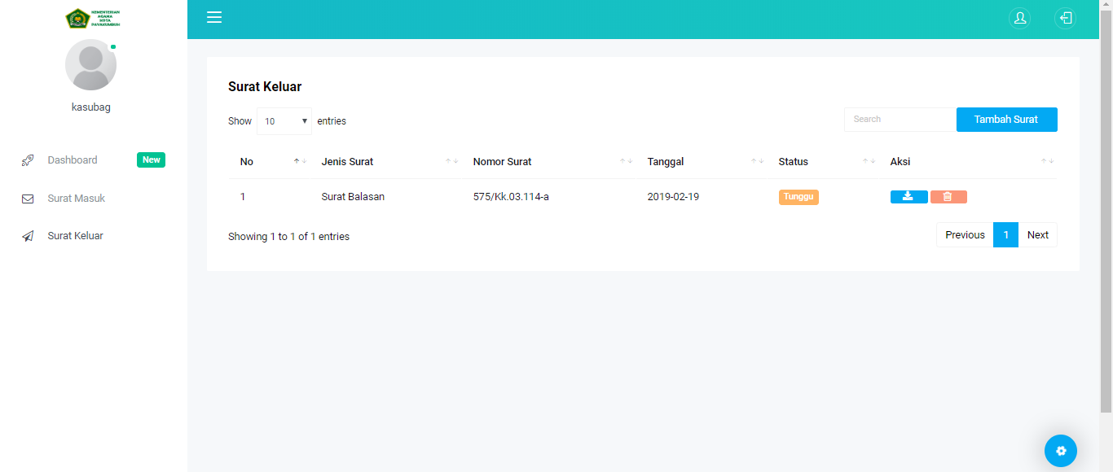

Gambar 6. 11 Halaman Surat Keluar

### Halaman Disposisi

Merupakan halaman tabel surat yang telah didisposisi oleh kepala di dalam sistem.

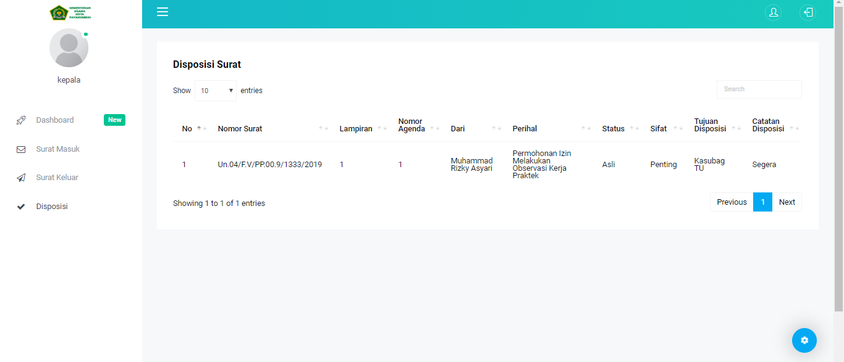

Gambar 6. 12 Halaman Disposisi Surat Keluar



## Pengujian

Tahap pengujian ialah sebuah tahapan untuk menguji sistem yang telah selesai dibuat pada tahap implementasi sebelumnya. Hasil dari tahap pengujian menggunakan metode *black box* ini akan menunjukkan apakah sistem yang telah dibuat dapat berjalan sesuai dengan yang diharapkan.

### 6.4.1 Pengujian *Black Box*

Pengujian dengan metode *black box* adalah pengujian terhadap fitur-fitur yang tersedia di dalam aplikasi apakah berjalan dengan sukses atau tidak sukses. Tahap pengujian ini dilakukan agar hasil akhir dari aplikasi sesuai dengan yang diinginkan.

#### **6.4.1.1 Pengujian Login**

Berikut ini menerangkan pengujian *Login* dengan hak akses sebagai administrator, kepala instansi, Pegawai PTSP, dan pegawai unit.

Tabel 6. 1 Pengujian *Login*

|  |  |  |  |
| --- | --- | --- | --- |
| **Pengujian** | **Masukan** | **Hasil yang Diharapkan** | **Hasil Uji** |
| Menekan tombol tombol *Login* | *Username*, *Password* | Pengguna berhasil masuk ke dalam sistem | sukses |
| Menekan tombol tombol *Login* | Hak akses *user* = administrator | Masuk ke dalam halaman *dashboard* admin | sukses |
| Menekan tombol tombol *Login* | Hak akses *user* = kepala | Masuk ke dalam halaman *dashboard* manager | sukses |
| Menekan tombol tombol *Login* | Hak akses *user* = PTSP | Masuk ke dalam halaman *dashboard* sekretaris | sukses |
| Menekan tombol tombol *Login* | Hak akses *user* = pengguna | Masuk ke dalam halaman *dashboard* sekretaris | sukses |



#### **6.4.1.2 Pengujian Menu Kelola Akun**

Berikut ini menerangkan pengujian ubah dan hapus data pengguna yang dilakukan oleh *admininstrator*.

Tabel 6. 2 Pengujian Menu Kelola Akun

|  |  |  |  |  |
| --- | --- | --- | --- | --- |
| **Deskripsi** | **Yang di menekan tombol** | **Masukkan** | **Hasil yang diharapkan** | **Hasil uji** |
| Menu Pengguna | Ubah | Data pengguna yang telah diubah | Data berhasil diubah | sukses |
| *Textfield* yang belum diisi | Muncul pesan “Please fill out this field” | sukses |
| Hapus | Ikon delete | Muncul pesan “Are you sure you want to delete this item” | sukses |
|  |  |  |
|  |  |  |  |

#### **6.4.1.3 Pengujian Data Surat Masuk**

Berikut ini menerangkan pengujian tambah, ubah dan hapus data surat masuk yang dilakukan oleh PTSP.

Tabel 6. 3 Ubah Data Surat Masuk

|  |  |  |  |  |
| --- | --- | --- | --- | --- |
| **Deskripsi** | **Yang di menekan tombol** | **Masukkan** | **Hasil yang diharapkan** | **Hasil uji** |
| Menu Unit Kerja | Tambah | Data Surat Masuk | *Form* yang tersedia berhasil diisi | sukses |
| *Textfield* yang belum diisi | Muncul pesan “Please fill out this field” | sukses |
| Ubah | Data Surat Masuk | Data berhasil diubah | sukses |
| *Textfield* yang belum diisi | Muncul pesan “Please fill out this field” | sukses |
| Hapus | Ikon delete | Muncul pesan “Are you sure you want to delete this item” | sukses |

#### **6.4.1.4 Pengujian Data Disposisi Surat**

Berikut ini menerangkan pengujian tambah disposisi surat masuk yang dilakukan oleh kepala.

Tabel 6. 4 Data Disposisi Surat

|  |  |  |  |  |
| --- | --- | --- | --- | --- |
| **Deskripsi** | **Yang di menekan tombol** | **Masukkan** | **Hasil yang diharapkan** | **Hasil uji** |
| Menu Disposisi Surat | Tambah | Data Surat Masuk | *Form* yang tersedia berhasil diisi | sukses |
| *Textfield* yang belum diisi | Muncul pesan “Please fill out this field” | sukses |
|  |  |  |  |
|  |  |  |
|  |  |  |  |

#### **6.4.1.5 Pengujian Data Surat Keluar**

Berikut ini menerangkan pengujian tambah, ubah dan hapus data surat keluar yang dilakukan oleh pengguna

Tabel 6. 5 Data Surat Keluar

|  |  |  |  |  |
| --- | --- | --- | --- | --- |
| **Deskripsi** | **Yang di menekan tombol** | **Masukkan** | **Hasil yang diharapkan** | **Hasil uji** |
| Menu Surat Keluar | Tambah | Data Surat Keluar | *Form* yang tersedia berhasil diisi | sukses |
| *Textfield* yang belum diisi | Muncul pesan “Please fill out this field” | sukses |
| Ubah | Data Surat Keluar yang telah diubah | Data berhasil diubah | sukses |
| *Textfield* yang belum diisi | Muncul pesan “Please fill out this field” | sukses |
| Hapus | Ikon *delete* | Muncul pesan “Are you sure you want to delete this item” | sukses |

#### **6.4.1.6 Pengujian Data Disposisi**

Berikut ini menerangkan pengujian ubah data disposisi yang dilakukan oleh sekretaris

Tabel 6. 6 Data Disposisi

|  |  |  |  |  |
| --- | --- | --- | --- | --- |
| **Deskripsi** | **Yang di menekan tombol** | **Masukkan** | **Hasil yang diharapkan** | **Hasil uji** |
| Menu Disposisi | Ubah | Data disposisi yang telah diubah | Data berhasil diubah | sukses |
| *Textfield* yang belum diisi | Muncul pesan “Please fill out this field” | sukses |

### 6.4.2 Pengujian *User* Acceptence Test

UAT (*User Acceptence Test*) adalah suatu proses pengujian yang dilakukan oleh pengguna sistem dengan hasil *Output* sebuah dokumen hasil uji yang dapat dijadikan bukti *software* sudah diterima dan sudah memenuhi kebutuhan yang diminta. Pengujian ini dilakukan dengan memberikan hak kepada *user* di Kementerian Agama Kota Payakumbuh untuk memberikan penilaian langsung terhadap sistem dengan mengisi beberapa pertanyaan. Pengujian ini melibatkan empat *user* yaitu kepala Kementerian Agama Kota Payakumbuh, administratirm pegawai PTSP dan pegawai unit .

Berikut ini *questioner* pengujian *user acceptance test* (UAT) pada sistem informasi arsip surat menyurat:

Tabel 6. 7 Kategori dan Bobot Penilaian

|  |  |  |
| --- | --- | --- |
| **Jawaban** | | **Bobot** |
| **SB** | Sangat Setuju | 4 |
| **B** | Setuju | 3 |
| **C** | Kurang Setuju | 2 |
| **K** | Tidak Setuju | 1 |

Tabel 6. 8 Perhitungan Jawaban

|  |  |  |  |  |  |
| --- | --- | --- | --- | --- | --- |
| **No** | **Pertanyaan** | **S x 4** | **KS x 3** | **TS x 2** | **STS x 1** |
| 1 | Apakah tampilan pada Sistem Informasi Surat Menyurat ini menarik? | 2 | 2 | _ | _ |
| 2 | Apakah tampilan menu-menu pada Sistem Informasi Surat Menyurat ini mudah dipahami? | 2 | 2 | _ | _ |
| 3 | Apakah tampilan menu data surat masuk pada Sistem Informasi Surat Menyurat ini mudah dipahami? | 1 | 3 | _ | _ |
| 4 | Apakah tampilan menu data surat keluar pada Sistem Informasi Surat Menyurat ini mudah dipahami? | - | 4 | _ | _ |
| 5 | Apakah tampilan menu data disposisi surat pada Sistem Informasi Surat Menyurat ini mudah dipahami? | 3 | 1 | _ | _ |
| 6 | Tampilan menu data surat pada Sistem Informasi Surat Menyurat ini mudah dipahami? | 4 | _ | _ | _ |
| 7 | Apakah kinerja Sistem Informasi Surat Menyurat ini sudah cukup baik? | 2 | 2 | _ | _ |
| 8 | Apakah Sistem Informasi Surat Menyurat ini dapat dijadikan alternatif lain dalam pengarsipan surat masuk dan surat keluar? | 3 | 1 | _ | _ |
| 9 | Apakah Sistem Informasi Surat Menyurat sudah cukup baik? | 2 | 2 | _ | ­_ |

Tabel 6. 9 Perhitungan Jawaban

|  |  |  |  |  |  |  |
| --- | --- | --- | --- | --- | --- | --- |
| **No** | **Pernyataan** | **S x 4** | **KS x 3** | **TS x 2** | **STS x 1** | **Jml** |
| 1 | Apakah tampilan pada Sistem Informasi Surat Menyurat ini menarik? | **8** | **6** | **0** | **0** | **14** |
| 2 | Apakah tampilan menu-menu pada Sistem Informasi Surat Menyurat ini mudah dipahami? | **8** | **6** | **0** | **0** | **14** |
| 3 | Apakah tampilan menu data surat masuk pada Sistem Informasi Surat Menyurat ini mudah dipahami? | **4** | **9** | **0** | **0** | **13** |
| 4 | Apakah tampilan menu data surat keluar pada Sistem Informasi Surat Menyurat ini mudah dipahami? | **0** | **12** | **0** | **0** | **12** |
| 5 | Apakah tampilan menu data disposisi surat pada Sistem Informasi Surat Menyurat ini mudah dipahami? | **12** | **3** | **0** | **0** | **15** |
| 6 | Tampilan menu data surat pada Sistem Informasi Surat Menyurat ini mudah dipahami? | **16** | **0** | **0** | **0** | **16** |
| 7 | Apakah kinerja Sistem Informasi Surat Menyurat ini sudah cukup baik? | **8** | **6** | **0** | **0** | **14** |
| 8 | Apakah Sistem Informasi Surat Menyurat ini dapat dijadikan alternatif lain dalam pengarsipan surat masuk dan surat keluar? | **12** | **3** | **-** | **-** | **15** |
| 9 | Apakah Sistem Informasi Surat Menyurat sudah cukup baik? | **8** | **6** | **0** | **0** | **14** |

1. Analisa pertanyaan pertama

Dari tabel di atas dapat dilihat bahwa jumlah nilai dari 4 *user* untuk pernyataan pertama ialah 14. Nilai rata-ratanya 14/ 4 = 3.5. Persentase nilainya ialah 3.5 / 4 x 100 = 87.5 %

1. Analisa pertanyaan kedua

Dari tabel di atas dapat dilihat bahwa jumlah nilai dari 4 *user* untuk pernyataan pertama ialah 14. Nilai rata-ratanya 14/ 4 = 3.5. Persentase nilainya ialah 3.5 / 4 x 100 = 87.5 %

1. Analisa pertanyaan ketiga

Dari tabel d di atas dapat dilihat bahwa jumlah nilai dari 4 *user* untuk pernyataan ketiga ialah 13. Nilai rata-ratanya 13 / 4 = 3.25. Persentase nilainya ialah 3.25 / 4 x 100 = 81.25 %

1. Analisa pertanyaan keempat

Dari tabel di atas dapat dilihat bahwa jumlah nilai dari 4 *user* untuk pernyataan keempat ialah 12. Nilai rata-ratanya 12 / 4 = 3. Persentase nilainya ialah 3 / 4 x 100 = 75%

1. Analisa pertanyaan kelima

Dari tabel di atas dapat dilihat bahwa jumlah nilai dari 4 *user* untuk pernyataan kelima ialah 15. Nilai rata-ratanya 15 / 4 = 3.75. Persentase nilainya ialah 3.75 / 4 x 100 = 93.75 %

1. Analisa pertanyaan keenam

Dari tabel di atas dapat dilihat bahwa jumlah nilai dari 4 *user* untuk pernyataan keenam ialah 16. Nilai rata-ratanya 16 / 4 = 4. Persentase nilainya ialah 4 / 4 x 100 = 100 %

1. Analisa pertanyaan ketujuh

Dari tabel di atas dapat dilihat bahwa jumlah nilai dari 4 *user* untuk pernyataan ketujuh ialah 14. Nilai rata-ratanya 14 / 4 = 3.5 Persentase nilainya ialah 3.5 / 4 x 100 = 87.5 %

1. Analisa pertanyaan delapan

Dari tabel di atas dapat dilihat bahwa jumlah nilai dari 4 *user* untuk pernyataan delapan ialah 15. Nilai rata-ratanya 15 / 4 = 3.75. Persentase nilainya ialah 3.75

/ 4 x 100 = 93.75 %

1. Analisa pertanyaan sembilan

Dari tabel di atas dapat dilihat bahwa jumlah nilai dari 4 *user* untuk pernyataan delapan ialah 14. Nilai rata-ratanya 4 / 4 = 3.5. Persentase nilainya ialah 3.5 / 4 x 100 = 87.5 %

Maka didapati hasil dengan menjumlahkan semua hasil analisa dan dibagi berapa jumlah pertanyaan

# BAB VII KESIMPULAN



## Kesimpulan

Berdasarkan pembahasan yang telah dilakukan pada bab-bab sebelumnya dalam kerja praktek ini dapat disimpulkan.

1. Sistem Informasi Arsip Surat Menyurat ini mencakup pengguna oleh kepala Kementerian Agama Kota Payakumbuh, *adminstrator*, pegawai PTSP dan pegawai unit sehingga data yang disimpan pada *database* dapat menjadi data arsip bagi Kementerian Agama Kota Payakumbuh.

2. Berdasarkan hasil uji *black box* sistem ini berjalan dengan baik dan sesuai dengan yang diharapkan

3. Berdasarkan pengujian *User Acceptance Test* (UAT) yang telah dilakukan oleh pengguna sistem di Kementerian Agama Kota Payakumbuh mengatakan secara keseluruhan sistem ini mudah dipahami dan sesuai dengan apa yang diharapkan.

## Saran

Ada beberapa hal yang dapat disebutkan sebagai saran untuk lebih menyempurnakan kerja praktek ini dimasa yang akan datang antara lain:

1. Mengembangkan sistem menjadi sistem informasi berbasis *digital signature*.
2. Mengembangkan sistem menjadi sistem informasi dalam bentuk aplikasi *mobile*.

# DAFTAR PUSTAKA

Kadir, A. (2003). *Pengenalan Sistem Informasi*. Yogyakarta: Andi.

Kristanto, A. (2003). *Perancangan Sistem Informasi dan Aplikasinya. Edisi Pertama*. Yogyakarta: Gava Media.

Monitor, B. (2016). *Laporan Tahunan.* Pekanbaru.

Pada, B. (2019). Perancangan Sistem Informasi Penjualan dan Persediaan.

Peraturan Menteri Agama Republik Indonesia nomor 12

Pressman, R. S. (2015). *rekayasa Perangkat Lunak: Pendekatan Praktisi Buku 1*. Yogyakarta: Andi.

Simarmata, J. (2010). *Rekayasa perangkat lunak.* yogyakarta.

Sugiarto, A., & Wahyono, T. (2005). *Manajemen Kearsipan Modern*. Yogyakarta: Gava Media.

Sutanta, E. (2011). *Basis Data dalam Tinjauan Konseptual.* Yogyakarta.

Suwarno, D. P. (2017). *Perjanjian Kontrak Bisnis.*

Wiranto. (2004). *Memahami Sistem Informasi .* Bandung.